Министерство науки и высшего образования Российской Федерации

федеральное государственное бюджетное образовательное учреждение высшего образования

«Российский экономический университет имени Г.В. Плеханова»

**МОСКОВСКИЙ ПРИБОРОСТРОИТЕЛЬНЫЙ ТЕХНИКУМ**

специальность 09.02.07 «Информационные системы и программирование»

Квалификация: Программист

ПРАКТИЧЕСКИЕ РАБОТЫ

ПО МДК 04.02 «Обеспечение качества функционирования компьютерных систем»

|  |  |
| --- | --- |
| Выполнил студент  группы П50-4-21  Игошев Р. В. | Проверил преподаватель  ___________ К.С. Образцова  «___» _________ 2024 года |

Москва 2024

СОДЕРЖАНИЕ

1. Конспект лекций. 3

Практическая работа №1. 10

Практическая работа №2. 14

Практическая работа №3 20

Практическая работа №4 36

Практическая работа №5 41

# Конспект лекций.

Каскадные модели ПО

Waterfall – каждый этап идет за другим, подробная документация.

SCRUM – в конце спринта имеется готовый продукт, гибкое изменение требований, быстрое реагирование на изменение трендов, бюджет не фиксирован.

Спринт – период в две недели, за который реализовывается какой-либо готовый продукт (окно, модуль и т.д.).

Основные этапы разработки ПО:

1. Анализ

2. Разработка

3. Сборка

4. Тестирование

5. Развертывание

6. Релиз (деплой)

7. Сопровождение

8. Мониторинг

DevOps – бесперебойная поставка ПО с помощью непрерывной интеграции рабочих процессов. Ускоряет этапы разработки, снижает ошибки, связанные с человеческим фактором.

DevSecOps – интегрирует безопасность в процессы разработки и автоматизации.

Инфраструктура как код – методология, которая предлагает использовать архитектурный подход к управлению инфраструктурными ресурсами.

CI/CD – методология разработки по, целью которой является автоматизация и ускорение процесса разработки. Цель – обеспечить быстрое время от идеи до развертывания новых функций или исправлений ошибок, с учетом меньшей вероятности ошибок и конфликтов.

Состав CI/CD

• Непрерывная интеграция

• Непрерывная доставка

• Непрерывное развертывание

Преимущества:

1. Ускорение процесса разработки

2. Улучшение качества ПО

3. Снижение рисков

Система контроля версий – это специальное программное обеспечение, которое используется для управления изменениями в файловой системе, отслеживания и контроля версий документов или кода программы. Она позволяет разработчикам и команде проекта работать над файлами вместе, отслеживать изменения, управлять их версиями и восстанавливаться к предыдущим состояниям проекта.

Преимущества использования системы контроля версий:

1. История изменений

2. Контроль версий

3. Коллективная работа

4. Ветвление и слияние

5. Отслеживание ошибок

Архитектура: Централизованная система контроля версий имеет единую центральную базу данных, где хранятся все файлы и изменения. В распределенной системе каждый пользователь имеет собственную копию репозитория, включая всю историю изменений.

Работа в офлайн-режиме: Распределенная система позволяет работать в офлайн-режиме, так как каждый пользователь имеет полную копию репозитория. В централизованной системе требуется подключение к центральному серверу для выполнения большинства операций.

Система контроля версий с механизмом снимков (например,Git, Mercurial) хранят все версии файлов и директорий в форме полных копий (снимков) состояния проекта в определенный момент времени. Когда вы делаете коммит, система фиксирует все измененные файлы и создает новый снимок, который включает в себя полные копии всех измененных файлов. Это позволяет быстро переключаться между разными версиями проекта и осуществлять обход старых коммитов.

Система контроля версий со списком изменений (например, Subversion) хранят только разницу (delta) между последующими версиями файлов. Когда вы делаете коммит, система сохраняет только изменения, сделанные в файлах, относительно предыдущего коммита, в виде списка изменений. На самом деле, система часто хранит несколько версий файла, чтобы быстрее обрабатывать запросы, основанные на списке изменений. При переключении на предыдущие версии проекта, СКВ применяет все изменения последовательно, чтобы восстановить запрошенную версию проекта.

Коммит (commit) представляет собой операцию, при которой изменения в файловой системе, внесенные программистом, сохраняются в репозитории проекта. Коммит фиксирует изменения в файле или наборе файлов, а также добавляет комментарии или описания к этим изменениям. Каждый коммит имеет уникальный идентификатор, который позволяет отслеживать историю изменений и восстанавливать предыдущие версии файлов. Коммиты также позволяют работать с несколькими программистами над одним проектом, объединяя изменения, внесенные каждым из них.

Git - это распределенная система управления версиями, которая используется для отслеживания изменений в коде программного обеспечения. Git позволяет разработчикам работать над проектом одновременно и совместно, сохраняя историю изменений и легко управляя версиями. Git также обеспечивает возможность ветвления и слияния кода, у также гибкую работу с удаленными репозиториями.

Staged - это когда проект на гите уже изменился с новыми файлами или измененными.

git init -создание нового репозитория Git для проекта

git status - вывод текущего статуса репозитория

git log - вывод логов коммитов проекта

git config --list вывод текущей конфигурации Git

git add <file> - добавление файлов из рабочего каталога в раздел проиндексированных файлов

git rm <file> - удаление отслеживаемых файлов из раздела проиндексированных файлов

git commit -m - запись индексированных репозиторий изменений в Git

git diff - вывод разницы между текущим не отслеживаемым состоянием и последним снимком репозитория

git diff --staged вывод разницы между текущим отслеживаемым

состоянием и последним снимком репозитория

git restore <file> Откатывает файл на последнюю зафиксированную версию

git reset --hard номер коммита - Возвращает проект к указанному коммиту, при этом полностью удаляет все коммиты после указанного безвозвратно.

git reset --soft номер коммита - Возвращает проект к указанному коммиту, при этом переводит все коммиты после указанного в отслеживаемую (staged) зону.

git reset --mixed номер коммита - Возвращает проект к указанному коммиту, при этом переводит все коммиты после указанного в неотслеживаемую (unstaged) зону.

Git-хостинги - это платформы, которые предоставляют инфраструктуру для хранения и управления репозиториями Git. Они позволяют разработчикам работать с Git репозиториями удаленно, управлять версиями, отслеживать изменения и сотрудничать с другими разработчиками.

GitLab - это хостинг-платформа для хранения и управления кодом. Она предоставляет функциональность, аналогичную GitHub, но с открытым исходным кодом. GitLab может быть развернут на собственных серверах, что позволяет полный организациям иметь полный контроль над своими репозиториями. Он также предлагает широкий набор инструментов для управления проектами.

Docker

Docker — это открытая платформа для разработки, доставки и запуска приложений. Он позволяет упаковать приложение и его зависимости в контейнер, который может быть запущен на любой совместимой с Docker системе. Контейнеры Docker предлагают независимую от операционной системы среду выполнения.

Преимущества использования Docker

Изолированпая среда

Docker обеспечивает изолированное окружение, в котором приложение может работать независимо от других приложений и зависимостей на хостовой системе. Это позволяет избежать конфликтов и снижает вероятность неправильной работы приложения. Поэтому разработчики могут не задумываться, в каком окружении будет работать их приложение, а инженеры по эксплуатации - единообразно запускать приложения и меньше заботиться о системных зависимостях.

Управление зависимостями

Docker позволяет включать все зависимости приложения, включая операционную систему, библиотеки и другие компоненты, в контейнер. Это упрощает управление зависимостямпи обеспечивает согласованность окружения между разработчиками и на разных этапах разработки и может снизить проблемы, связанные с развертыванием приложения на разных серверах.

Масштабируемость

Docker позволяет масштабировать приложение по мере необходимости, добавляя новые контейнеры или запуская их на кластере Docker. Это обеспечивает гибкость и удобство в управлении нагрузкой.

Переносимость

Docker позволяет легко перемещать контейнеры с приложением между различными средами разработки, тестирования и продакшн. Это упрощает процесс развертывания и масштабирования приложений.

Dockerfile

Dockerfile — это текстовый файл, содержащий инструкции для автоматического создания Docker-образа. Он описывает шаги, которые необходимо выполнить для создания контейнера Docker, включая установку и настройку приложений, копирование файлов и настройку сетей. Dockerfile позволяет разработчикам создавать повторяемые и легко воспроизводимые среды разработки и выполнения приложений, где каждый шаг указан явно и может быть автоматически выполнен при создании контейнера Docker.

Контейнеры (Containers)

Контейнеры (Containers) — это изолированные и легковесные среды, в которых запускаются приложения и их зависимости. Они представляют собой запускаемые экземпляры образов Docker, содержащих все необходимое для работы приложения. Их можно создавать, запускать, останавливать и удалять. Также можно подключать к контейнеру хранилище, объединять контейнеры одной или несколькими сетями и общаться с контейнерами, используя Docker API или командную строку.

1 контейнер = 1 приложение

Образы (Images)

Образ (Image) — это шаблон контейнеров. В образе описывается, что должно быть установлено в контейнере (например код, среда выполнения, библиотеки, переменные окружения и другие зависимости) и какие действия нужно выполнить при старте контейнера.

Используя 1 образ можно создавать много контейнеров

Docker Compose

Docker Compose — это инструмент, который позволяет запускать и управлять несколькими контейнерами Docker одновременно. Он позволяет описывать структуру и конфигурацию вашего приложения в файле YAML, что делает его очень простым для понимания и использования. Docker Compose позволяет запускать и остановить все ваши контейнеры одной командой, а также связывать их между собой, чтобы они могли взаимодействовать друг с другом.

Docker демон

Docker демон — это основной компонент в систему Docker, который управляет выполнением и контролем контейнеров. Он работает в фоновом режиме и управляет ресурсами, созданием и удалением контейнеров, а также назначением им ресурсов.

Docker клиент — это инструмент командной строки, который позволяет управлять контейнерами Docker (через него пользователь взаимодействует с демоном). Позволяет выполнять различные операции с контейнерами, такие как создание, запуск, остановка, удаление и мониторинг, используя простые команды в командной строке.

CI/CD: Основные цели

CI/CD представляет собой методологию разработки, которая стремится автоматизировать каждый шаг процесса разработки приложений.

Основная цель CI/CD - упростить и ускорить процесс интеграции кода от разработчиков и его развертывания. CI/CD помогает повысить качество и надежность приложений, минимизируя возможные ошибки во время интеграции.

CI/CD: Принципы

Один из основных принципов CI/CD - регулярное и частое интегрирование нового кода для предотвращения конфликтов и сбоев в работе приложения.

CI/CD также предлагает автоматическую сборку и тестирование приложений, чтобы разработчики могли быстро получать обратную связь об их работе.

С помощью CI/CD команды разработчиков могут быстро выявить и исправить ошибки в коде, еще до того, как они попадут в продакшн.

CI (Continuous Integration)

Continuous Integration (непрерывная интеграция) – это практика, заключающаяся в частом интегрировании кода разработчиков в общую базу. При использовании CI команда разработки регулярно коммитит свои изменения в общий репозиторий, а затем система автоматически собирает и проверяет код на наличие ошибок и конфликтов. Это позволяет выявлять проблемы в коде на ранних этапах разработки и снижать время на объединение изменений от разных разработчиков.

CD (Continuous Delivery)

Continuous Delivery (непрерывная доставка) - это практика, которая позволяет автоматизировать процесс доставки приложений в производственную среду. При использовании CD каждый успешный билд проходит через набор тестов, автоматическую сборку, а затем деплоится в среду тестирования, предпринимательскую среду и, в конечном счете, приложение деплоится в продакшн в ручном формате. Это позволяет команде разработки быстро и надежно доставлять продукт пользователям.

CD (Continuous Deployment)

Continuous Deployment (непрерывное развертывание) – это практика, которая позволяет автоматизировать процесс доставки приложений в производственную среду. При использовании CD каждый успешный билд проходит через набор тестов, автоматическую сборку, а затем деплоится в среду тестирования, предпринимательскую среду и, в конечном счете, приложение деплоится в продакшн в автоматическом режиме, т.е. разворачивается само. Это позволяет команде разработки быстро и надежно доставлять продукт пользователям.

Пайплайн

Пайплайн — это последовательность шагов или процессов, которые выполняются для достижения определенного результата.

Инструменты CI/CD

Для создания пайплайнов в IT можно использовать различные инструменты, такие как Jenkins, GitLab CI/CD, AWS CodePipeline и другие.

# Практическая работа №1.

Тема: Работа с файлами в локальном репозитории Git.

1. Настройка конфигурации и вывод конфигурации Git.

Начать настройку конфигурации git следует с выполнения команд, расположенных снизу на изображении.

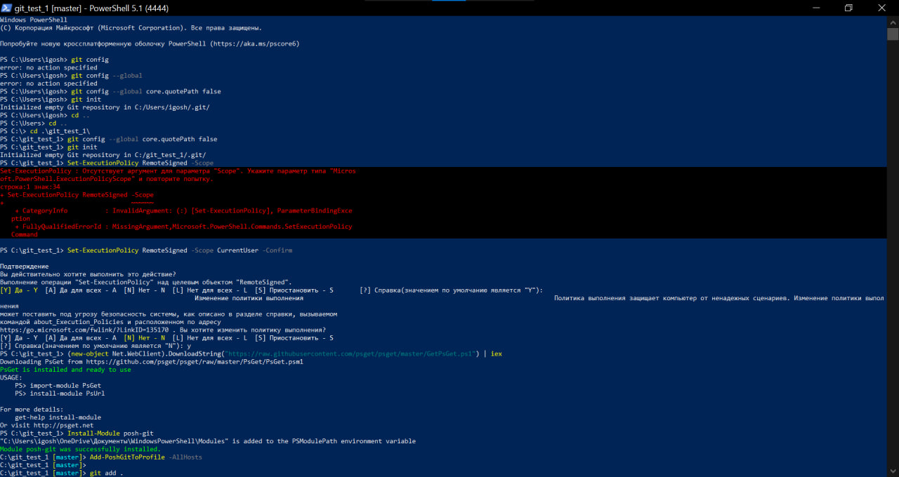

Рисунок 1 – Настройка конфигурации git

git config --global core.quotePath false – команда настраивает консоль таким образом, чтобы путь и названия файлов выводились без кавычек, сплошным текстом.

Set-ExecutionPolicy RemoteSigned -Scope CurrentUser –Confirm – позволяет выполнять PowerShell скрипты с подписью.

(new-object Net.WebClient).DownloadString("https://raw.githubusercontent.com/psget/psget/master/GetPsGet.ps1") | iex – устанавливает пакеты для PowerShell.

Install-Module posh-git – устанавливает пакет posh-git.

Add-PoshGitToProfile –AllHosts – эта команда добавляет posh-git в PowerShell для всех будущих сеансов.

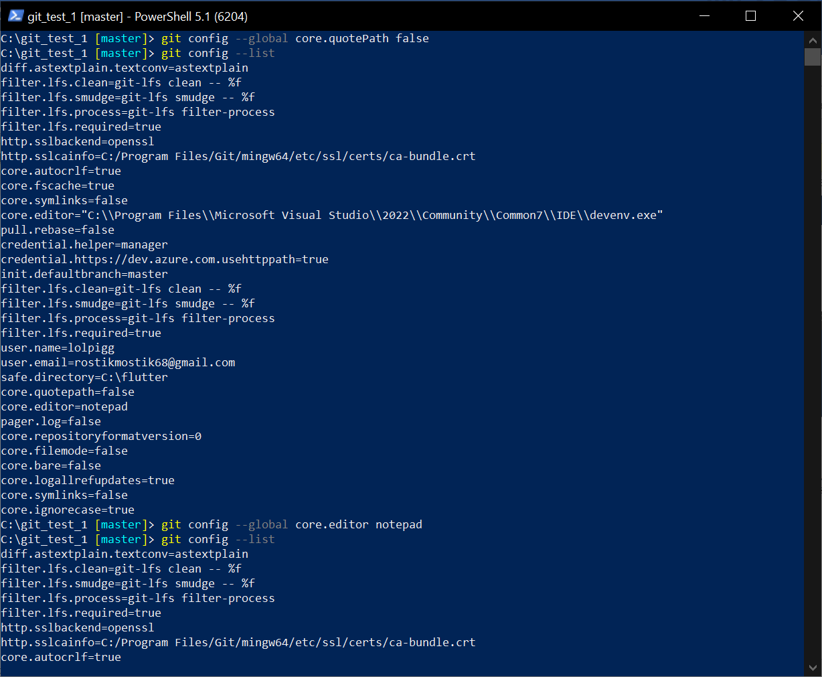

Рисунок 2 – Вывод конфигурации git

Теперь командой git config –list можно вывести конфигурацию git и рассмотреть настройки подробнее.

1. Создание локального репозитория

Локальный репозиторий создается в папке с помощью команды git init, результат которой показан на изображении ниже.

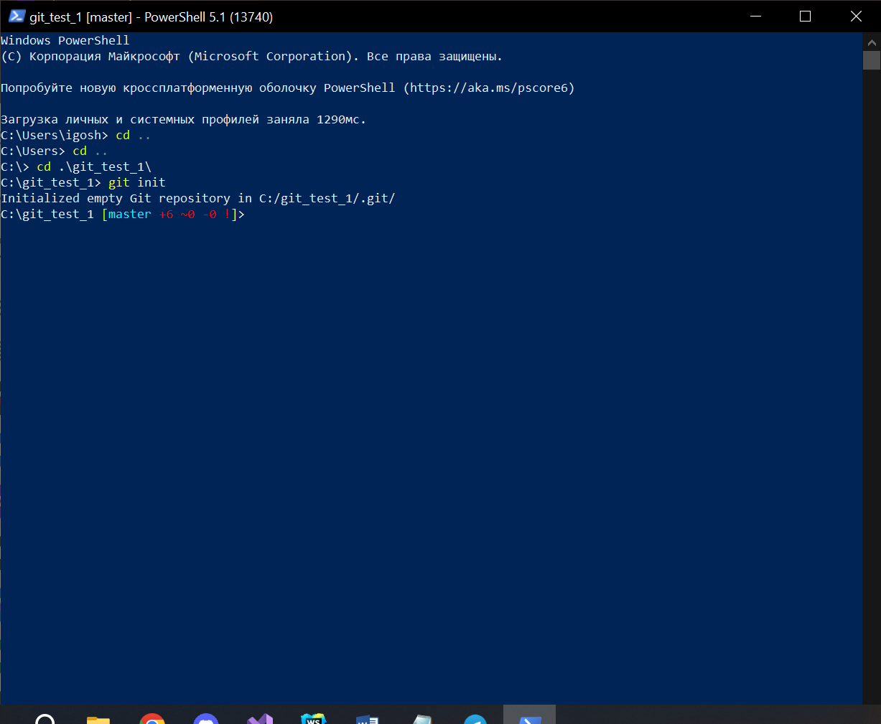

Рисунок 3 – Создание локального репозитория в папке

1. Демонстрация работы основных команд для работы с файлами в репозитории

Для начала отслеживания файла необходимо использовать команду git add “имя файла”, или же git add . для начала отслеживания всего содержимого папки разом. Удалить из отслеживания файл можно командой git rm “имя файла”. Сохранить изменения в отслеживании можно используя команду git commit, которая сохранит изменения в новом коммите.

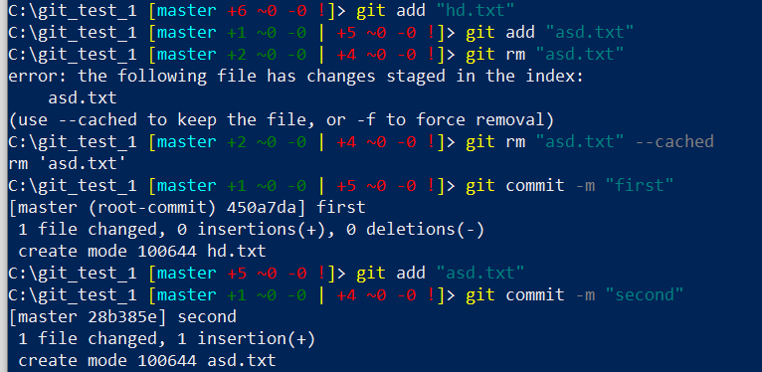

Рисунок 4 – Добавление файлов в отслеживание, удаление оттуда, создание коммита

Командой git log можно вывести все созданные коммиты. Текущая ветка будет выделена надписью HEAD -> “название ветки”. Сама же надпись будет напротив активного коммита.

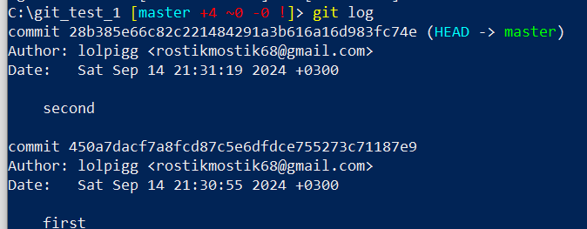

Рисунок 5 – Вывод логов коммитов

Команды git reset с параметрами позволяют перемещаться между коммитами, параметры позволяют определенным образом взаимодействовать с ними, soft просто меняет активный коммит, hard удаляет же все коммиты после выбранного.



Рисунок 6 – Мягкий откат к коммиту и жесткий откат

1. Работа с указателями HEAD

Указатель HEAD показывает активную ветку, помогая в навигации по репозиторию. Создать новую ветку можно командой git checkout –b “название ветки”. В примере ниже используется изменение файла через команду echo, которая вставляет в файл определенный текст, после чего создается коммит, и все это на второй ветке. Далее выводится информация логов в одну линию через git log с параметром oneline, где видно указание второй ветки как активной. Далее можно переключиться обратно на основную ветку с помощью команды git checkout master.

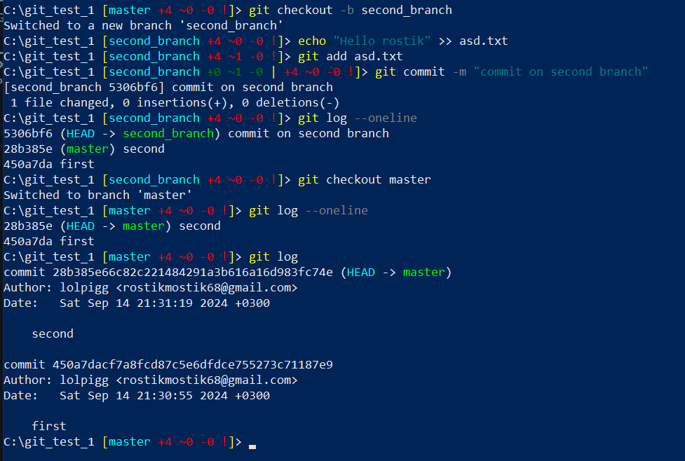

Рисунок 7 – Создание второй ветки, вывод указателей HEAD

Вывод: Продемонстрирована настройка и вывод конфигурации Git. Создан локальный репозиторий. Продемонстрирована работа основных команд для работы с файлами в репозитории.

# Практическая работа №2.

Тема: Работа с файлами в локальном репозитории Git.

Цель: научиться работать с ветками и синхронизацией проекта на компьютере и сервере.

1. Работа с ветками

Начать работу следует с создания новой ветки и удаления старой.

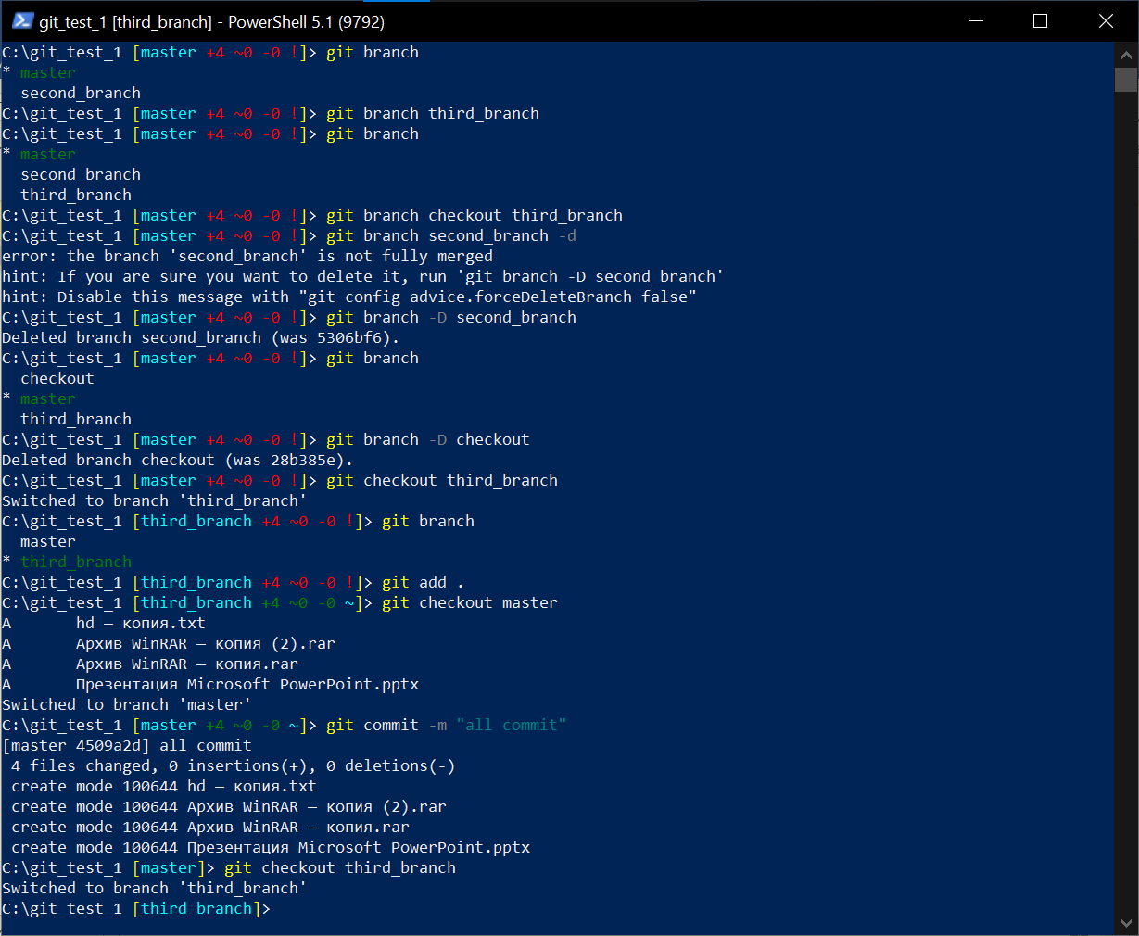

Рисунок 8 – Создание, удаление и переключение веток, вывод новых файлов

1. Описание вкладок на хостинге

На странице создания удаленного репозитория видны следующие поля, которые подписаны дополнительными пояснительными комментариями.

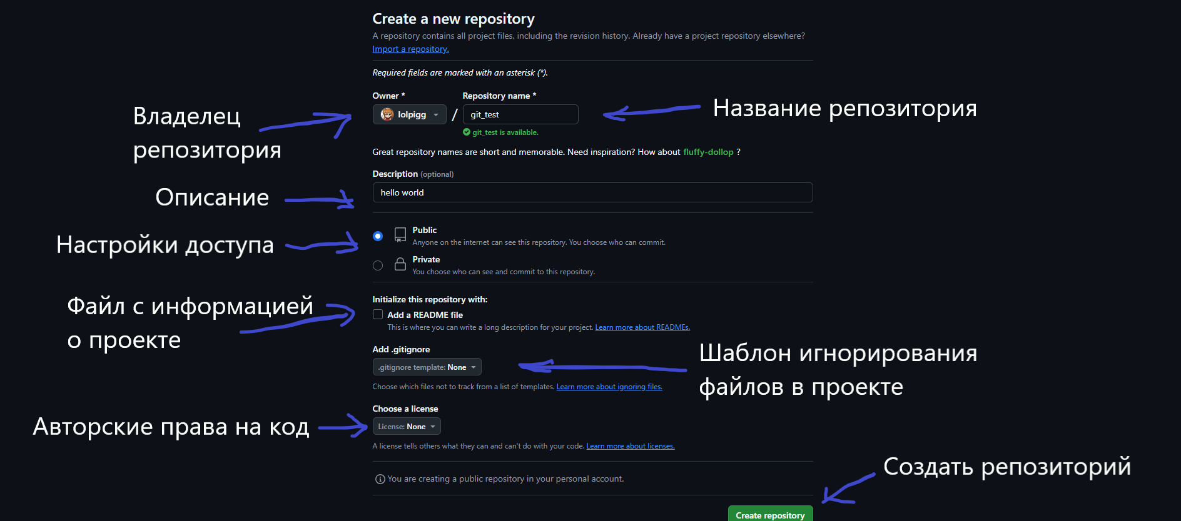

Рисунок 9 – Описание вкладки создания репозитория

Вкратце, каждая вкладка у созданного репозитория отвечает за следующие вещи:

1. Code: Просмотр файлов репозитория.

2. Issues: Отслеживание задач и ошибок.

3. Pull Requests: Управление запросами на слияние.

4. Actions: Автоматизация рабочих процессов.

5. Projects: Организация задач и управление проектами.

6. Wiki: Документация проекта.

7. Security: Информация о безопасности.

8. Insights: Аналитика и статистика.

9. Settings: Настройки репозитория.



Рисунок 10 – Вкладки созданного репозитория



Рисунок 11 – Копирование пути репозитория

1. Работа с удаленным репозиторием

Работа с удаленным репозиторием GitHub и основные команды для этого можно увидеть на изображениях ниже.

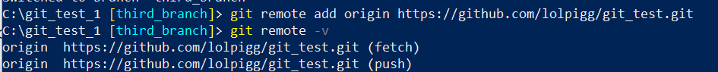

Рисунок 12 – Подключение к удаленному репозиторию

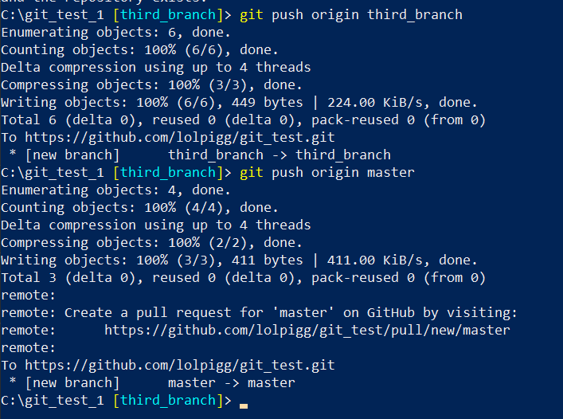

Рисунок 13 – Отправка данных на обе ветки поочередно



Рисунок 14 – Отправка данных на обе ветки одновременно

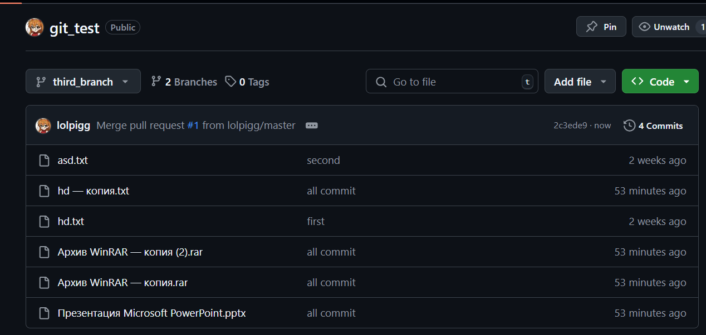

Рисунок 15 – Обновление удаленного репозитория

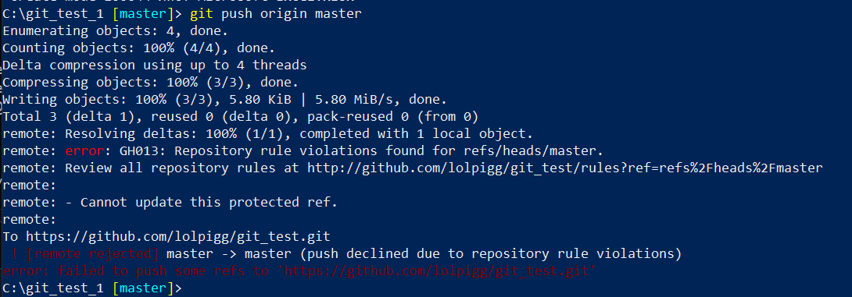

Рисунок 16 – Попытка отправки данных на ограниченную ветку

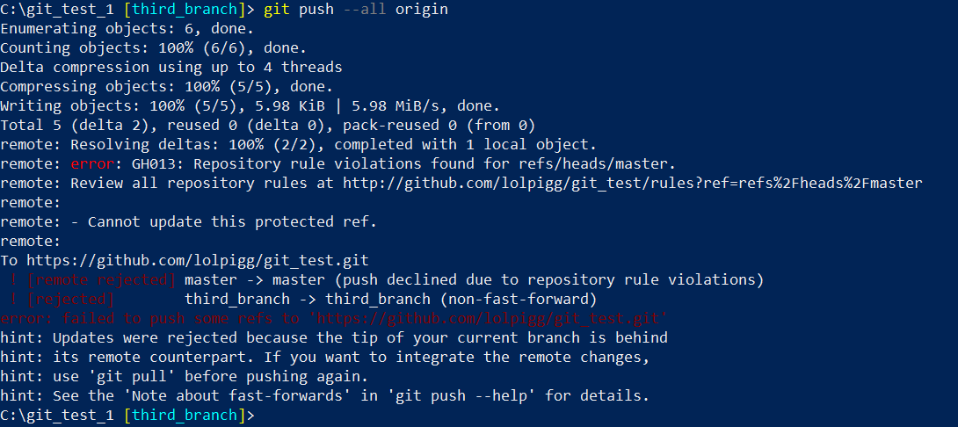

Рисунок 17 – Попытка отправки данных на обе ветки среди которых есть ограниченная

1. Pull, merge, fetch

Команды pull, merge и fetch необходимы для контроля версий проекта и его синхронизации, примеры использования этих команд с созданием конфликтной ситуации можно увидеть на изображениях ниже.

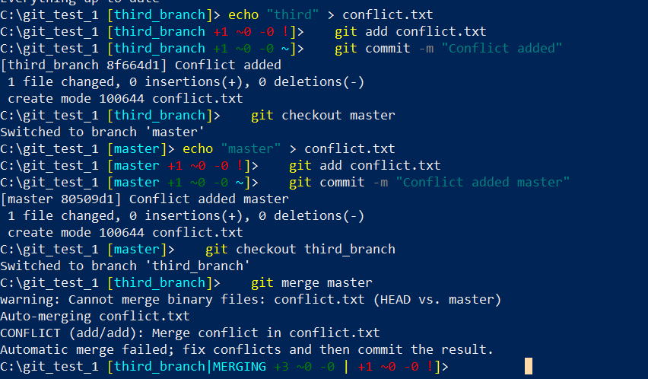

Рисунок 18 – Создание конфликта

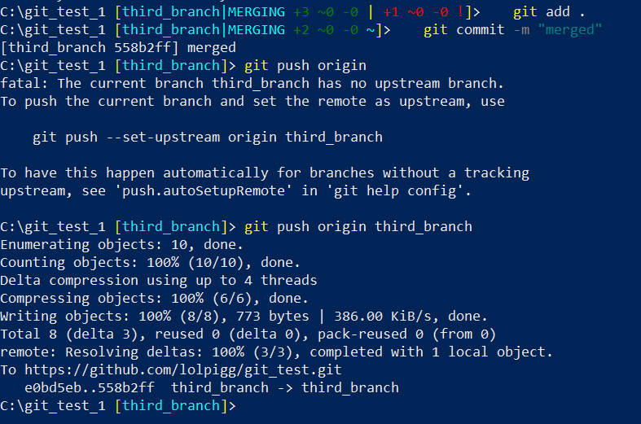

Рисунок 19 – Решение конфликта

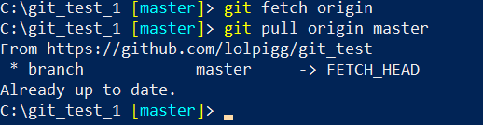

Рисунок 20 – Синхронизация с удаленным репозиторием

Вывод: научились работать с ветками и синхронизацией проекта на компьютере и сервере.

# Практическая работа №3

Тема: «Начало работы с Docker»

Цель работы: научиться работать с технологией Docker, собирая и развертывая контейнеры.

1. Выполнить сборки и развертывание контейнеров из примера, и описать своими словами то, что именно вы сделали и как.

Здесь для тестового файла питона мы создаем докерфайл, который изображен на фотографии ниже. Здесь мы устанавливаем компилятор с помощью команды FROM python:alpine, устанавливаем рабочую директорию командой WORKDIR /testdir/python, командой COPY . /testdir/python/ копируем все файлы в рабочую директорию, командой CMD [“python”, “test.py”] настраиваем запуск программы. Далее, чтобы собрать контейнер, который в последствии мы будем запускать, нужно написать команду, которую можно увидеть в низу экрана изображения.

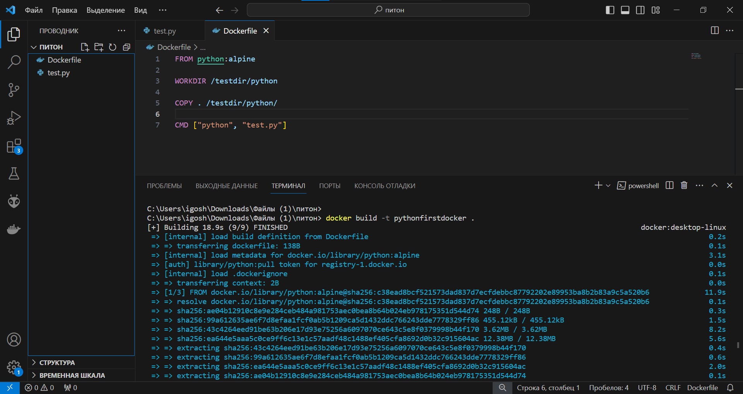

Рисунок 21 – Докерфайл тестового файла питона

Docker build –t pythonfirstdocker . – эта команда билдид контейнер с названием pythonfirstdocker в текущей папке.

Результат работы:

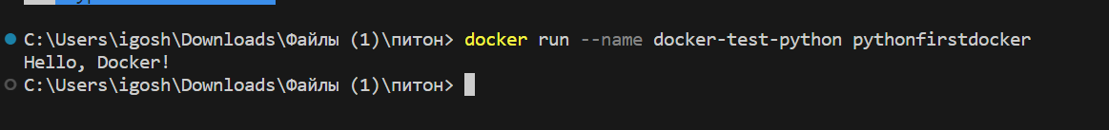

Рисунок 22 – Результат работы тестового файла питона

В случае работы с html нам нужно выполнить некоторые другие команды, но в целом структура будет схожа. Вместо python нужно установить nginx, а также выбрать порт, на котором будет хостится сайт.

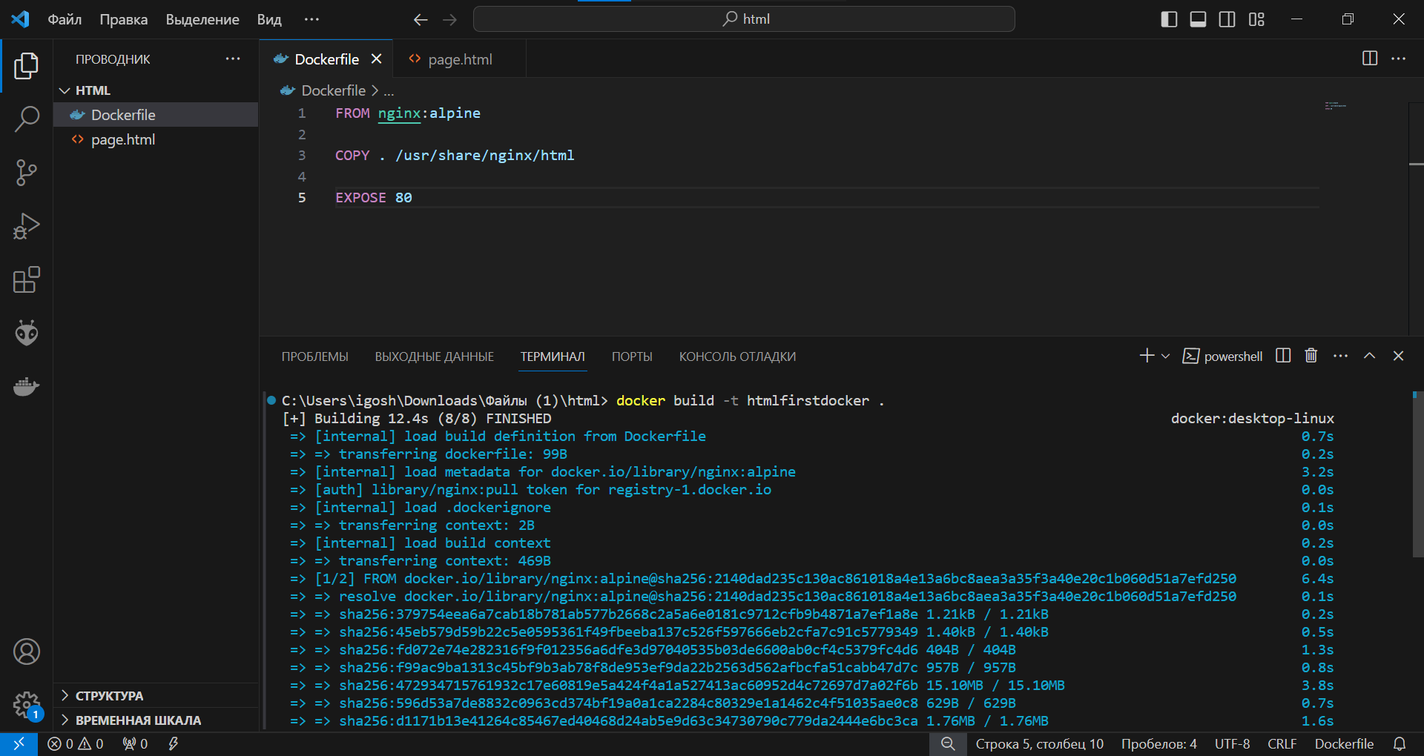

Рисунок 23 – Докерфайл тестового файла разметки

Далее можно запустить сайт:



Рисунок 24 – Результат работы тестового файла разметки

После запуска, можно перейти по локалхосту с указанным портом, и увидеть следующее сообщение:

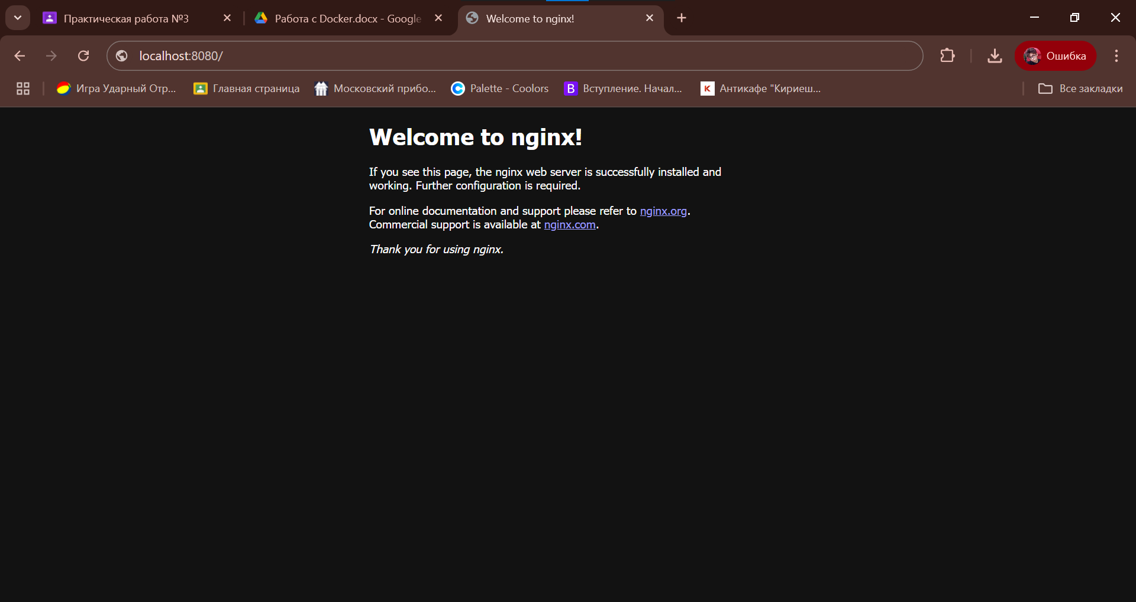

Рисунок 25 – Вывод сайта nginx

Это значит что наш установленный nginx работает исправно. Введя адрес файла, откроется и он сам.

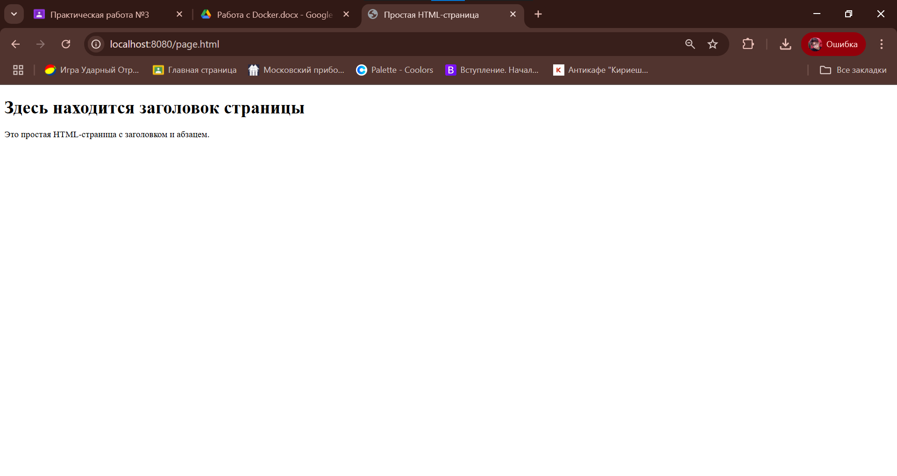

Рисунок 26 – Вывод страницы докера

1. Описать вкладки в Docker

Начнем рассматривать вкладки в Docker

Containers: Управление запущенными и остановленными контейнерами.

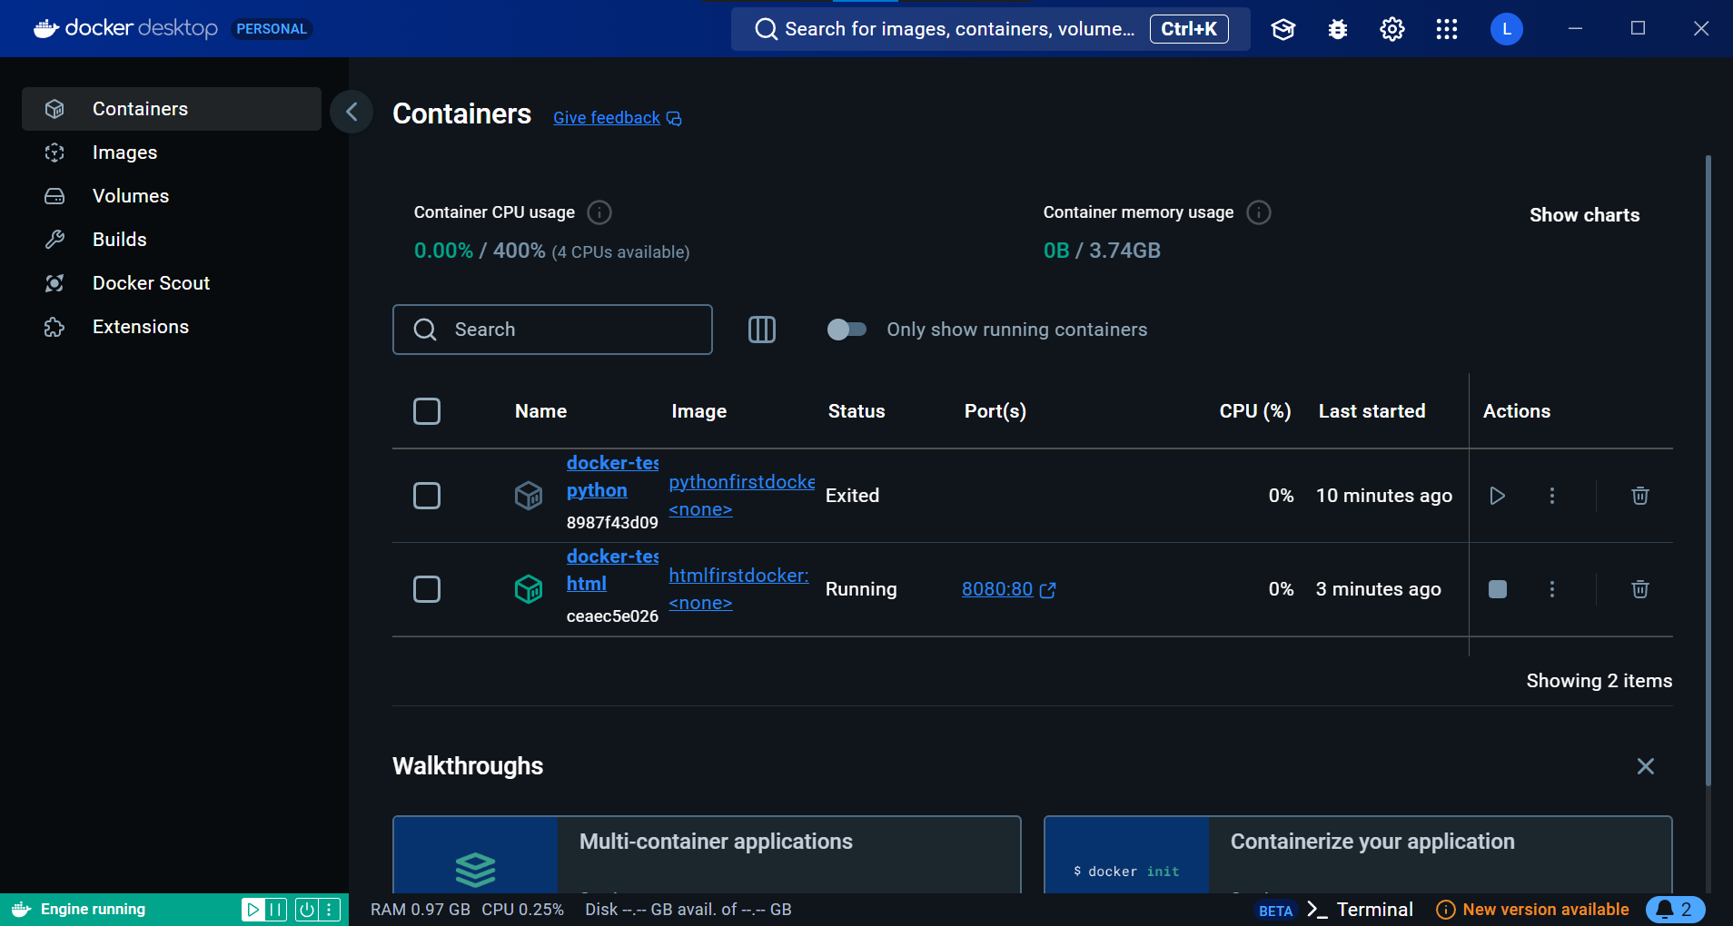

Рисунок 27 – Вкладка контейнеров

Logs: Просмотр журналов вывода контейнера для отладки.

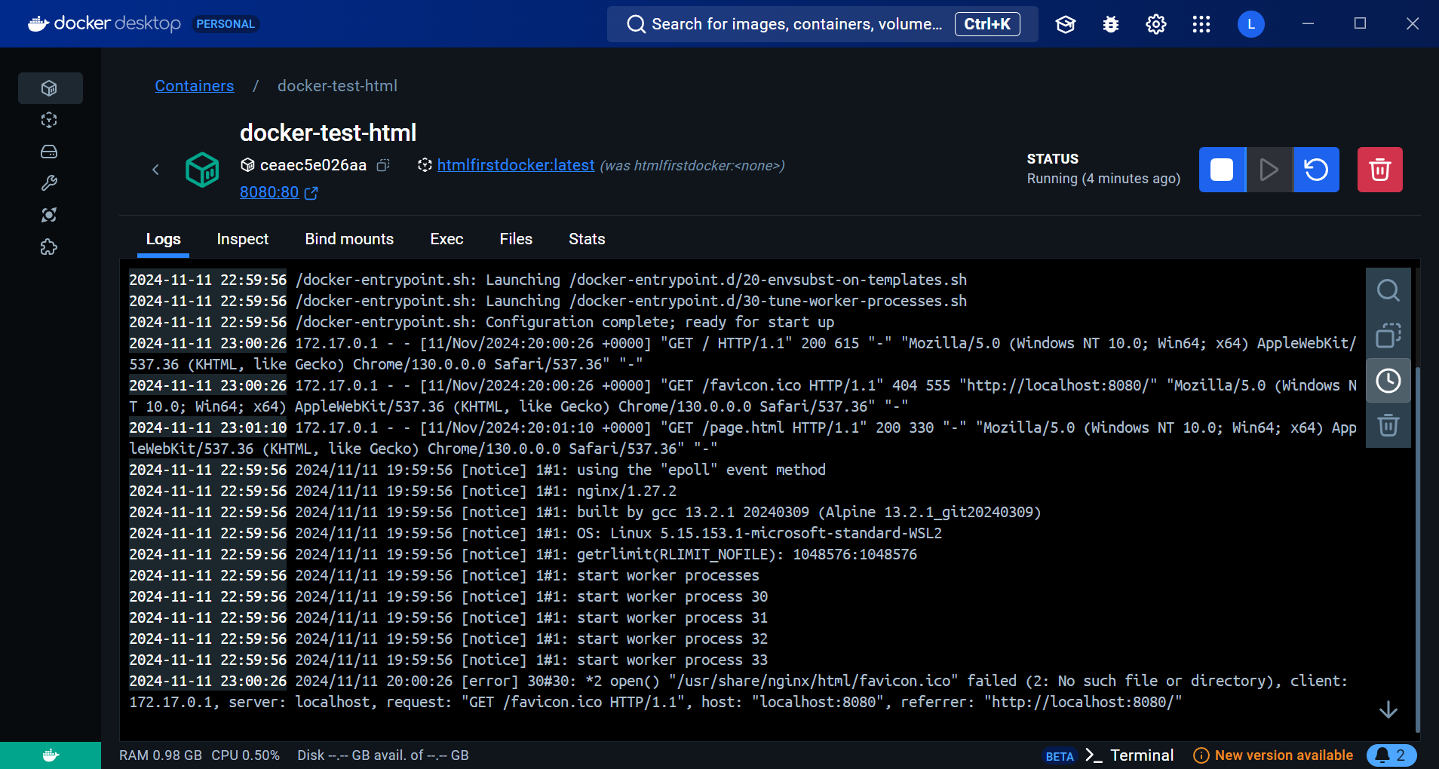

Рисунок 28 – Вкладка контейнера сайта логов

Inspect: Получение подробной информации о контейнере или образе в формате JSON.

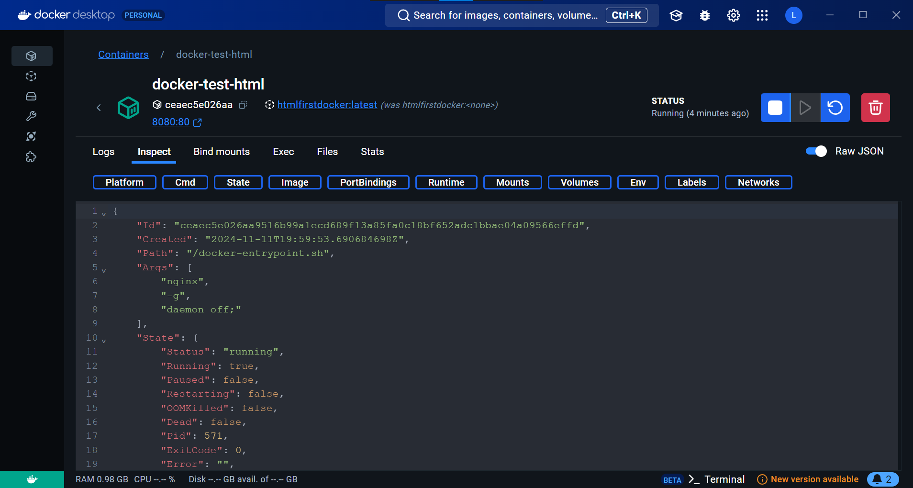

Рисунок 29 – Вкладка контейнера детальной информации

Bind Mounts: Управление привязками директорий между хостом и контейнерами.

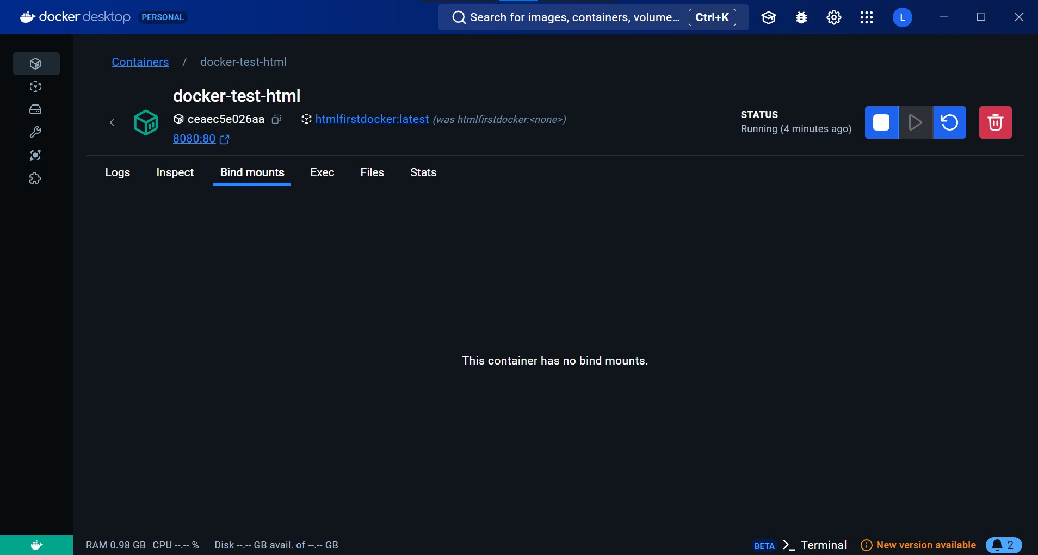

Рисунок 30 – Вкладка монтирования файлов контейнера

Exec: Запуск команд внутри работающего контейнера.

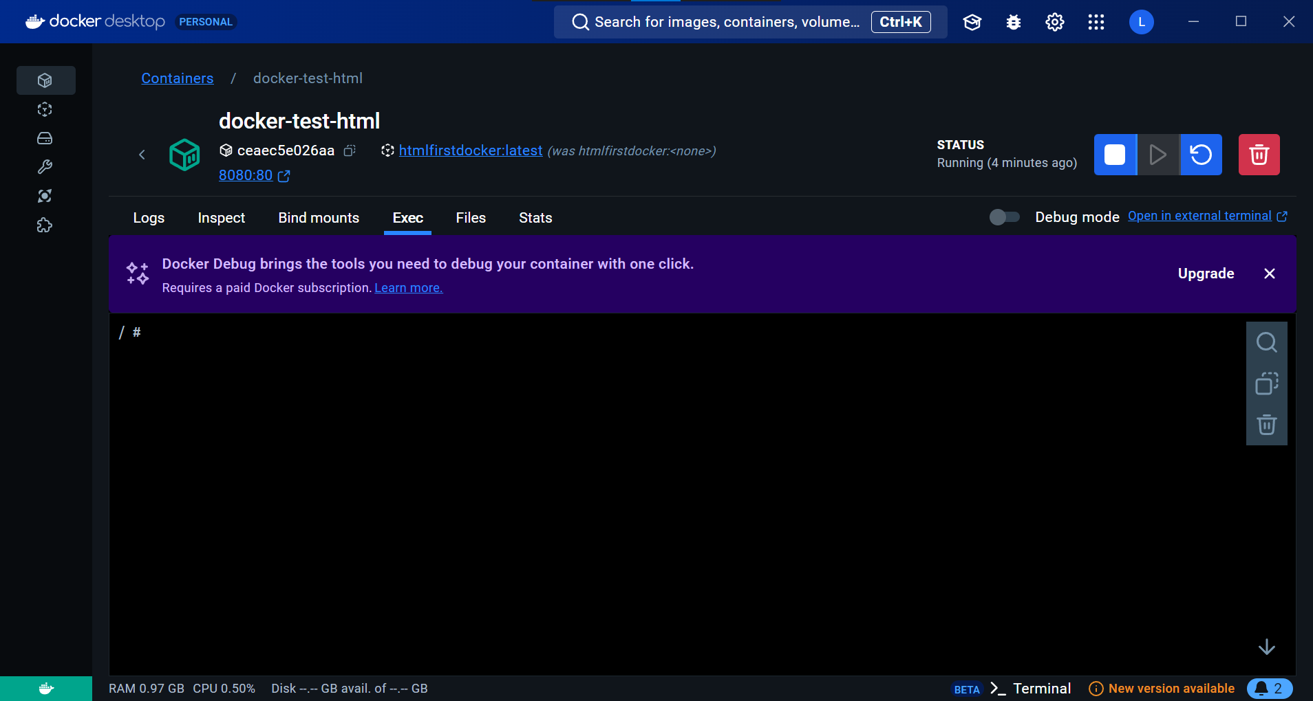

Рисунок 31 – Вкладка запуска контейнера и работы с ним

Files: Просмотр и управление файловой системой контейнера.

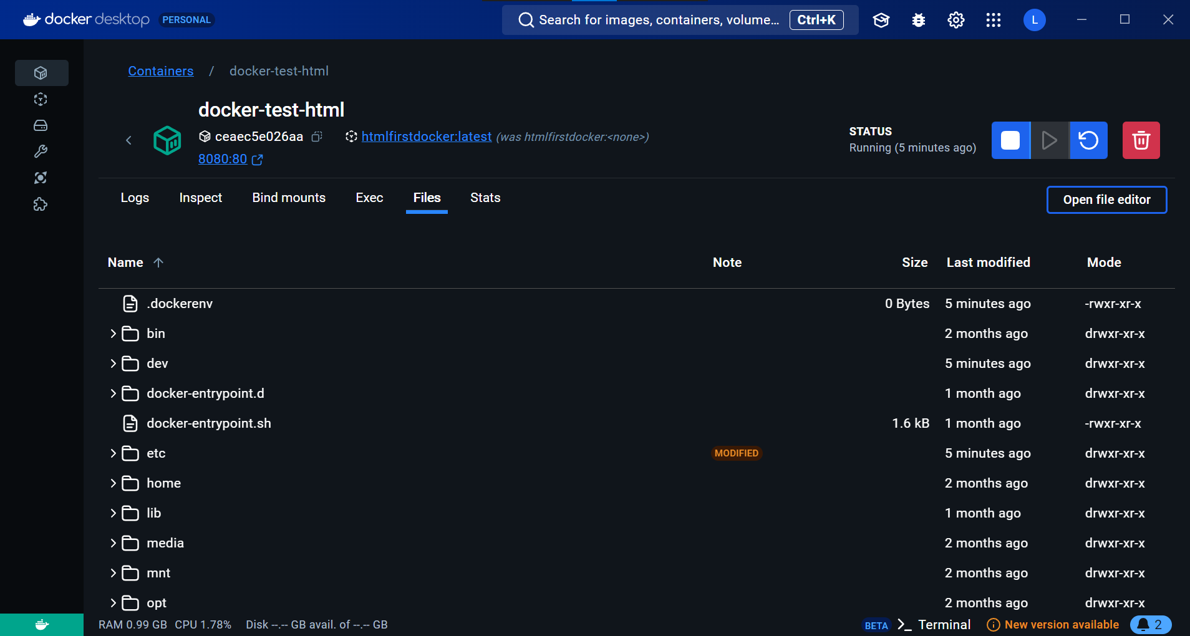

Рисунок 32 – Вкладка файловой системы контейнера

Stats: Мониторинг производительности контейнеров в реальном времени.

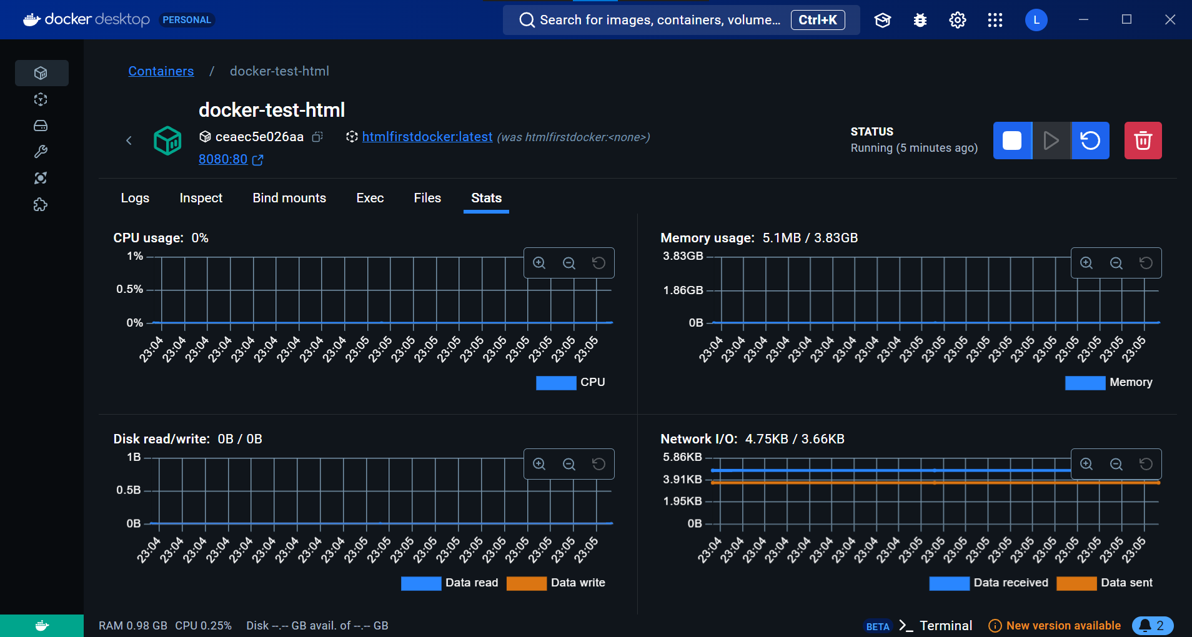

Рисунок 33 – Вкладка статистики контейнера

Images: Управление загруженными образами Docker.

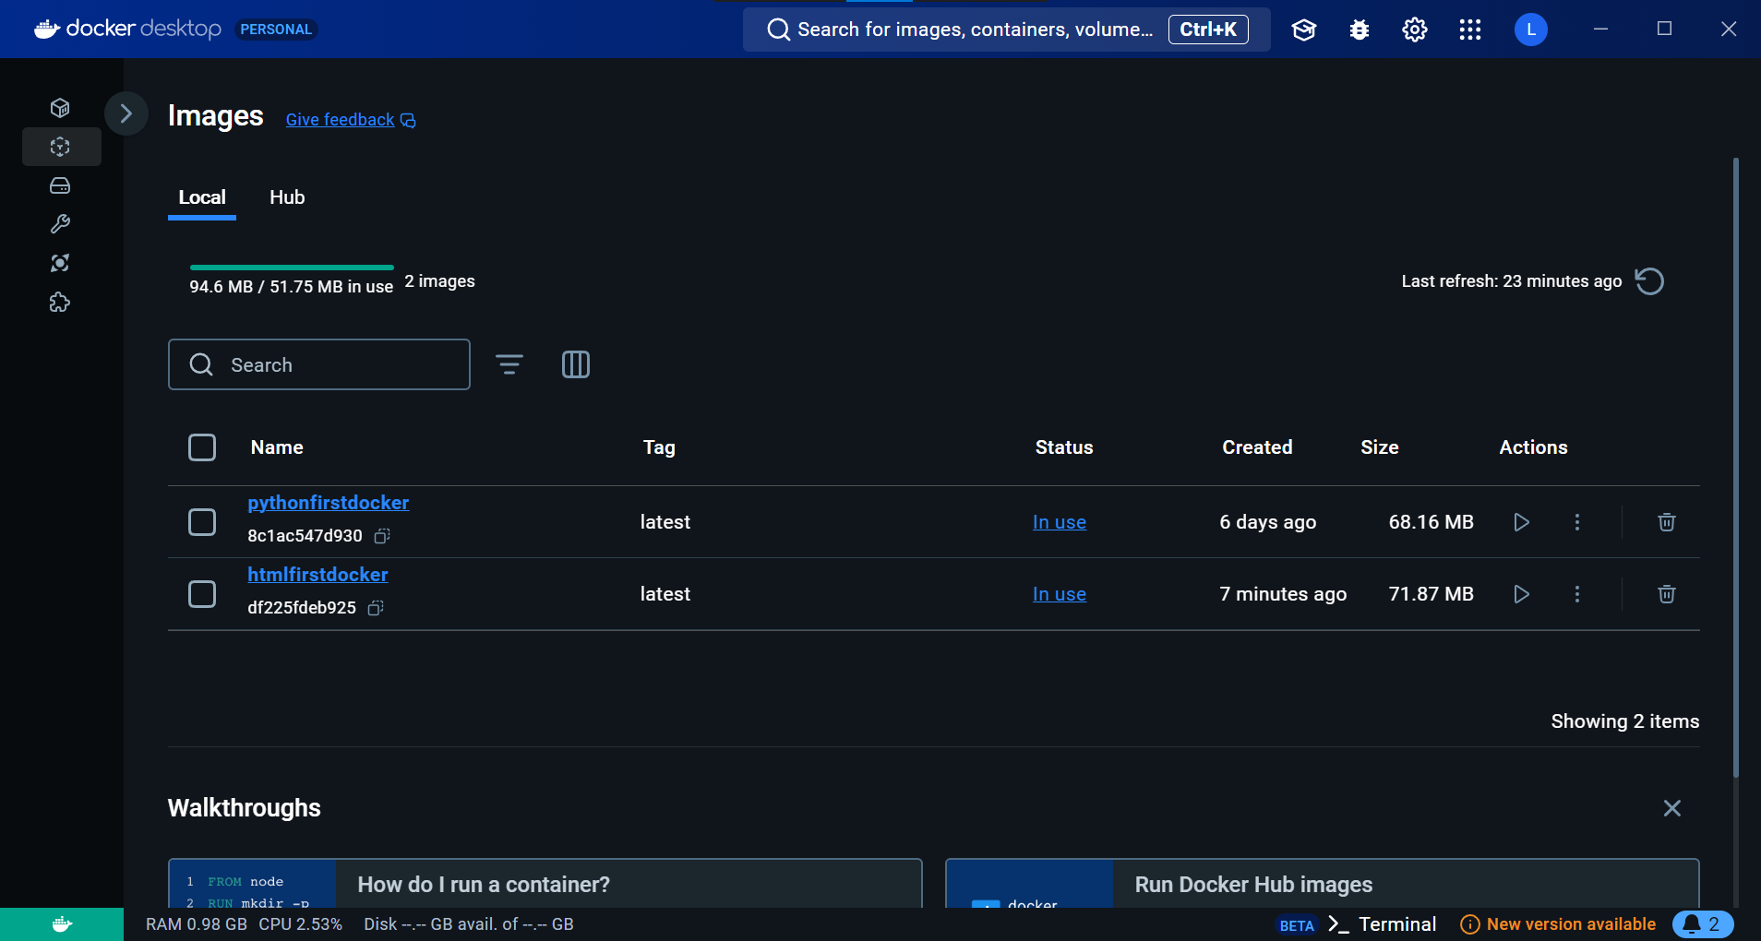

Рисунок 34 – Вкладка образов

Layers: Информация о слоях образа и их изменениях.

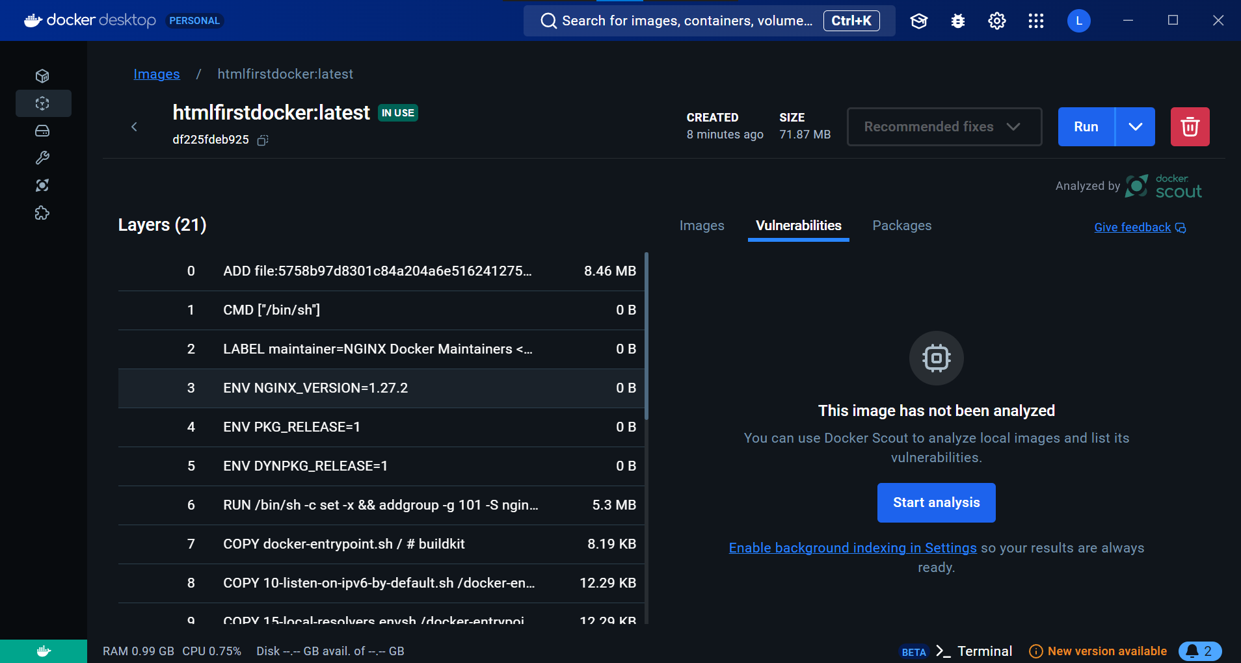

Рисунок 35 – Вкладка слоев образов

Volumes: Управление томами для хранения данных вне контейнеров.

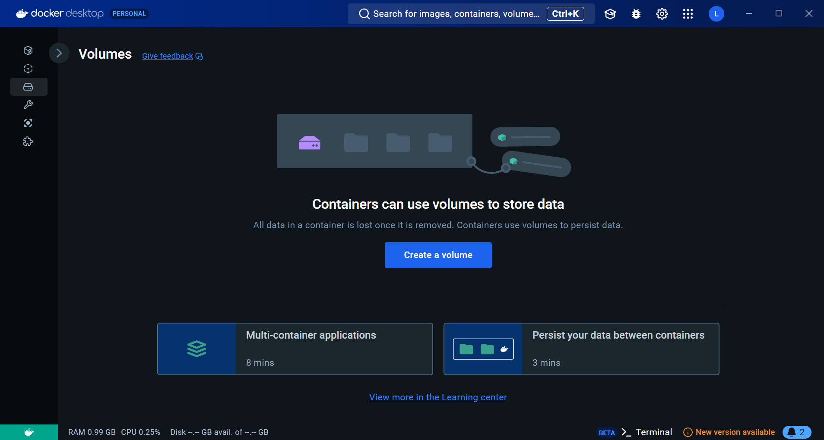

Рисунок 36 – Вкладка постоянной памяти контейнеров

Builds: Управление процессом сборки образов из Dockerfile.

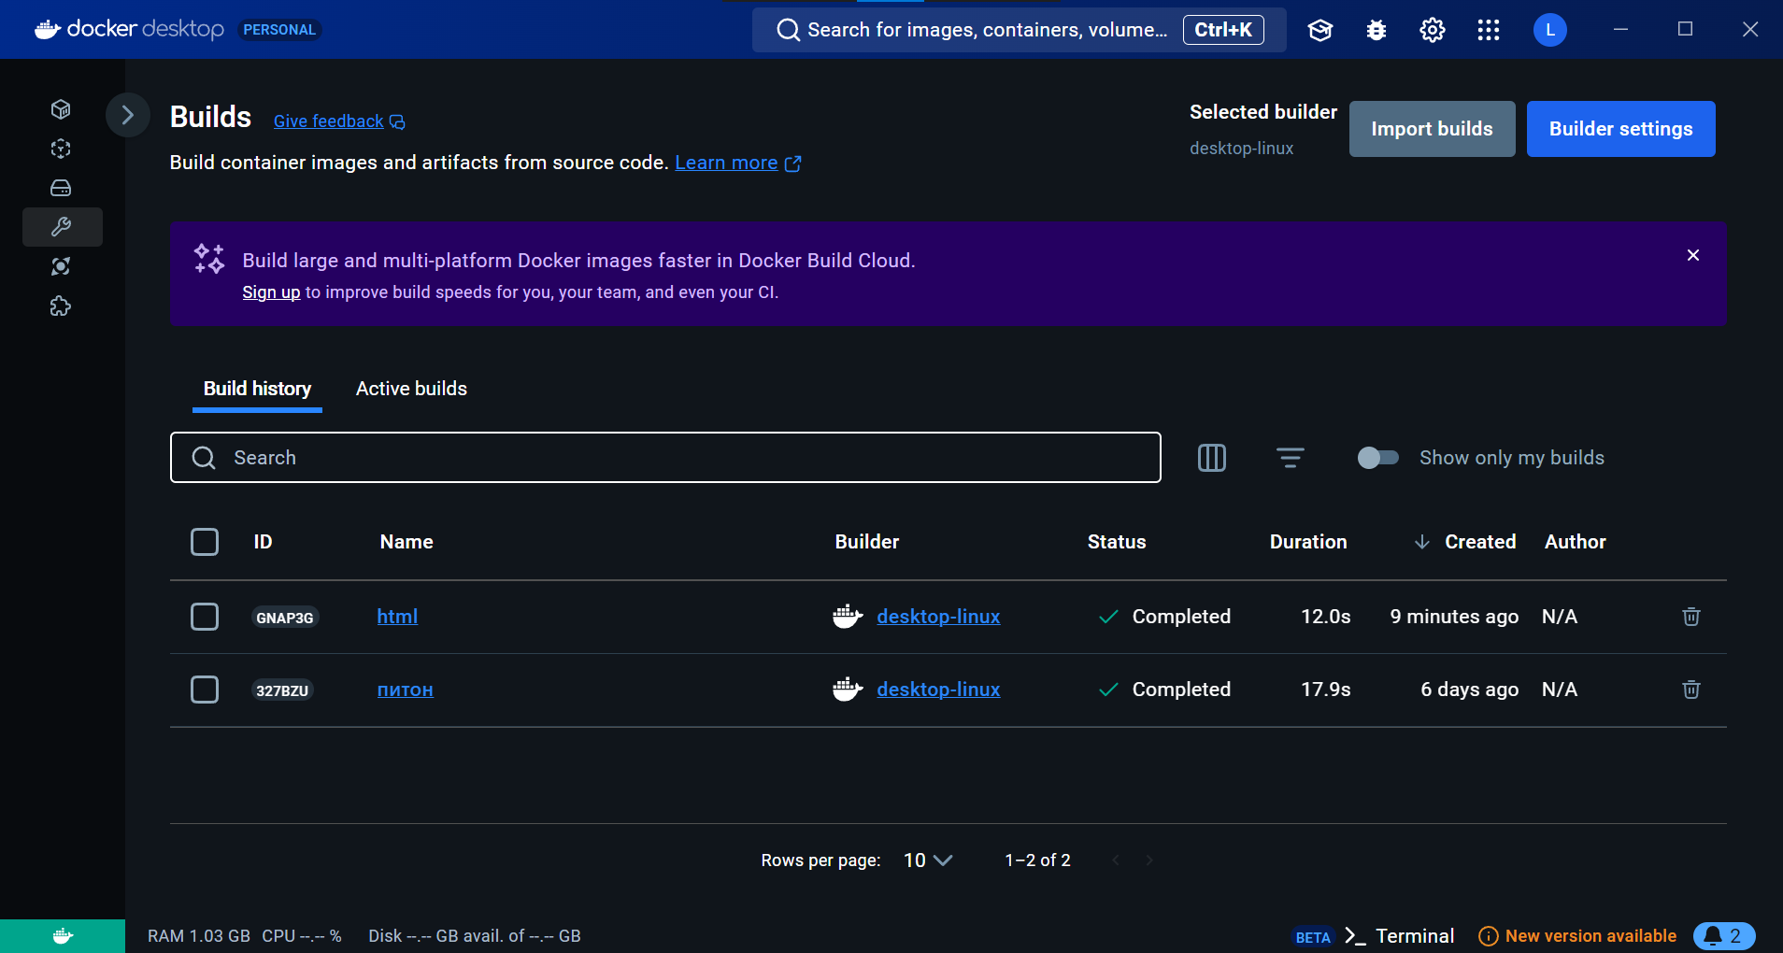

Рисунок 37 – Вкладка билдов контейнеров

Docker Scout: Анализ образов для повышения безопасности и оптимизации.

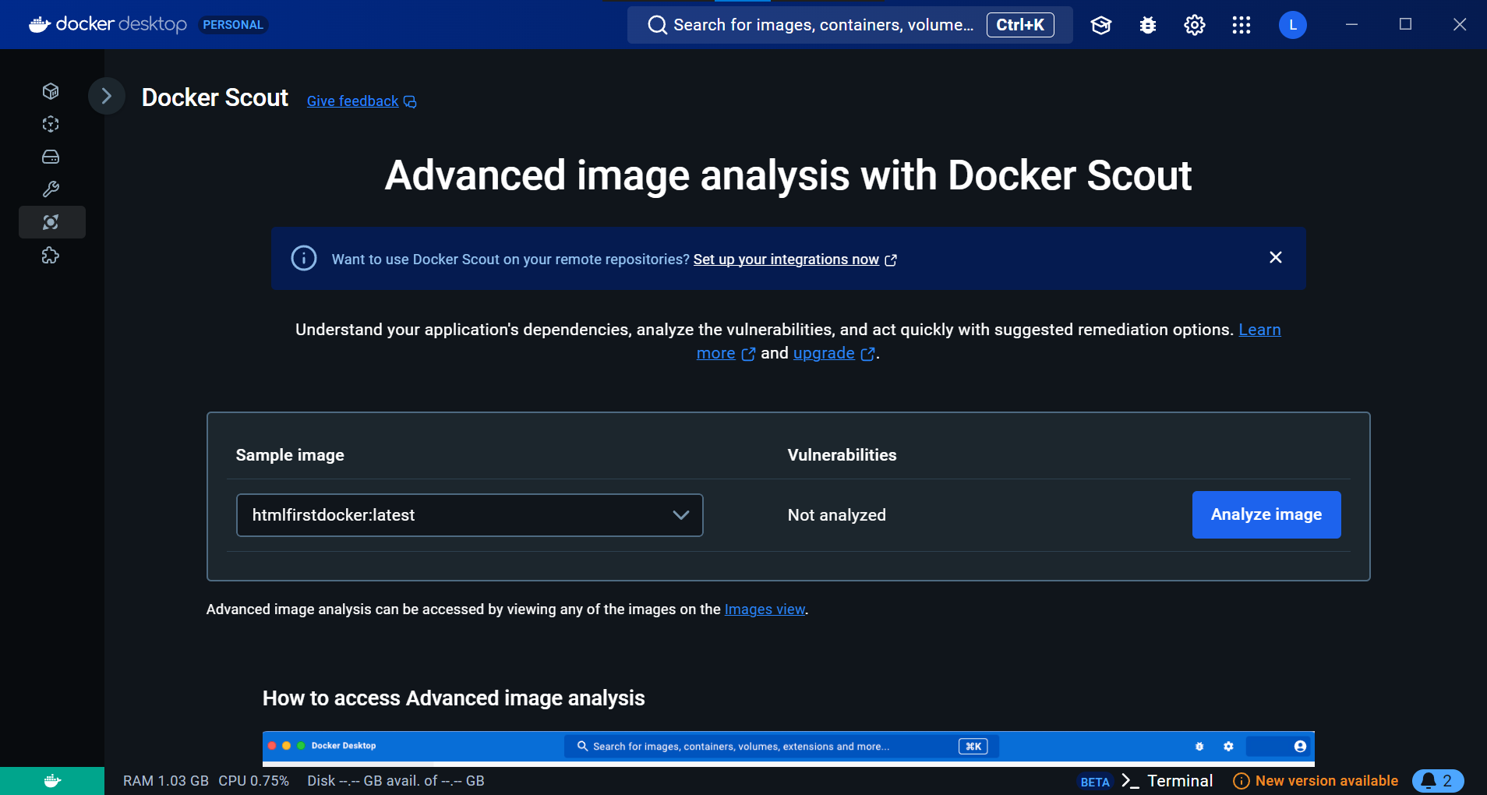

Рисунок 38 – Вкладка анализа

Manage Extensions: Управление расширениями Docker для дополнительной функциональности.

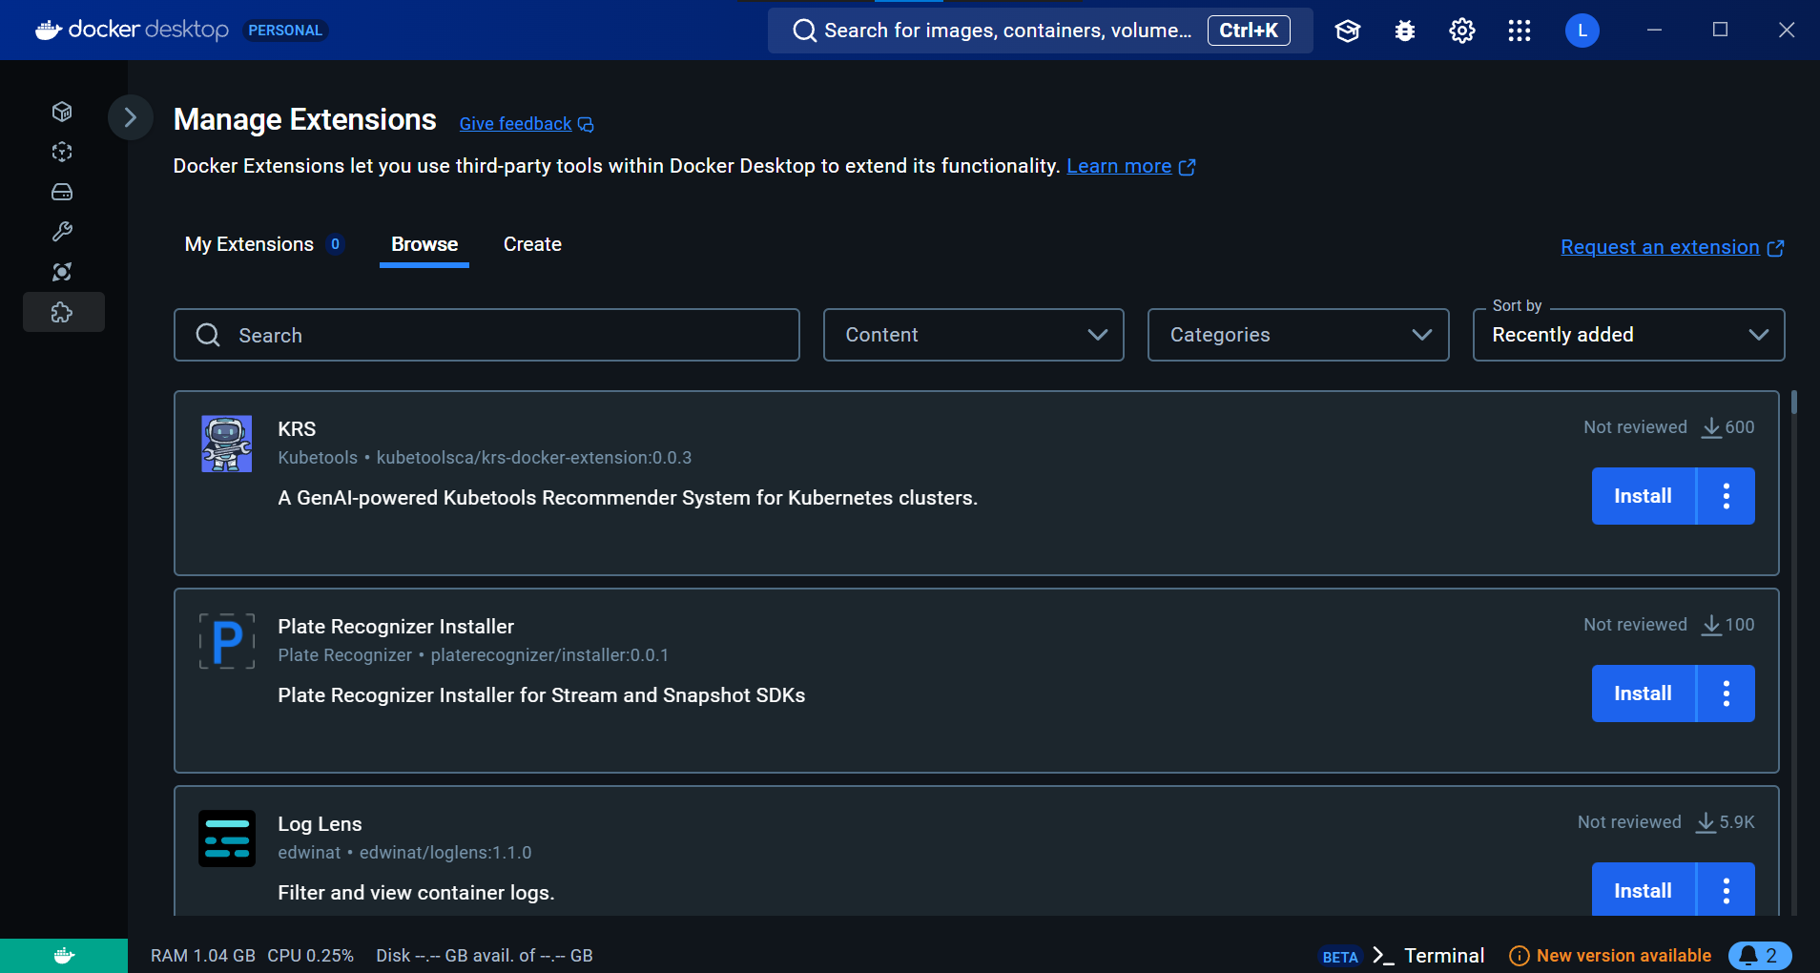

Рисунок 39 – Вкладка расширений

1. Написать свои Doсkerfile и собрать контейнеры с программами из архива.

Сборка и запуск контейнеров программ расположены ниже на изображениях:

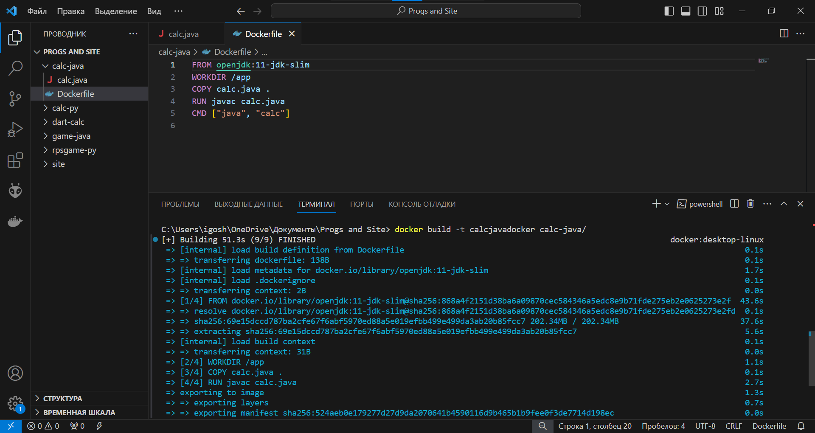

Рисунок 40 – Докерфайл калькулятора джава

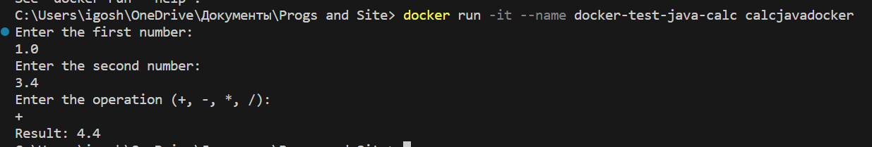

Рисунок 41 – Результат работы калькулятора джава

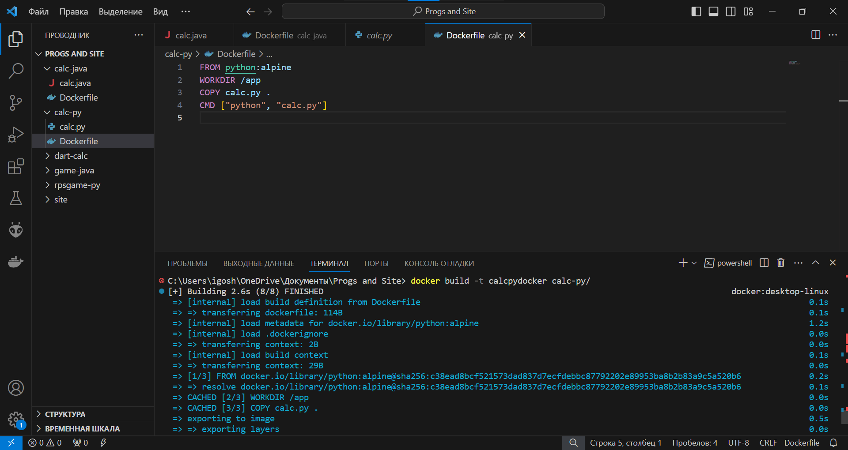

Рисунок 42 – Докерфайл калькулятора питон

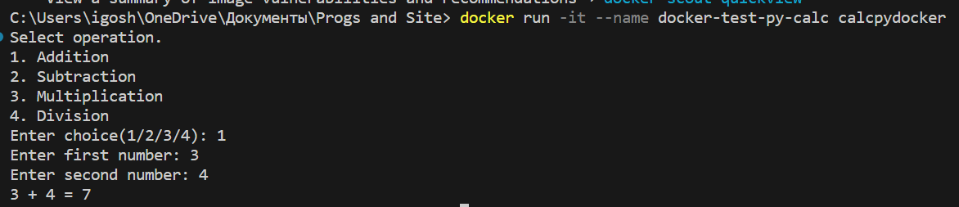

Рисунок 43 – Результат работы калькулятора питон

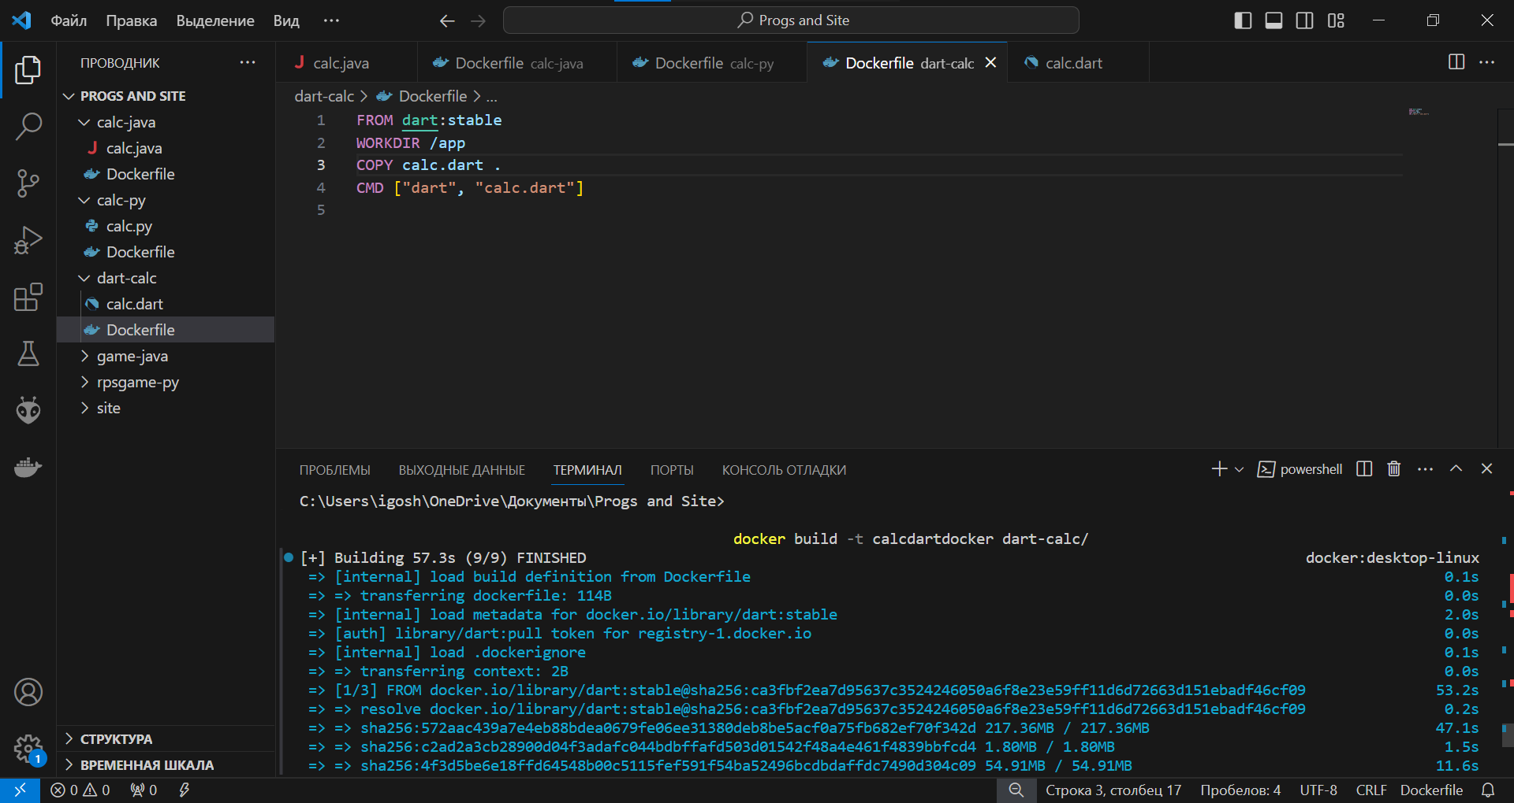

Рисунок 44 – Докерфайл калькулятора дарт

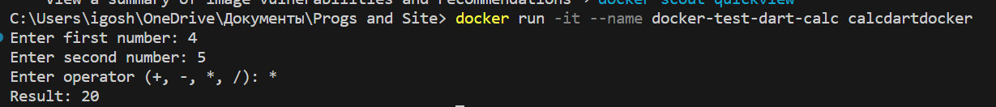

Рисунок 45 – Результат работы калькулятора дарт

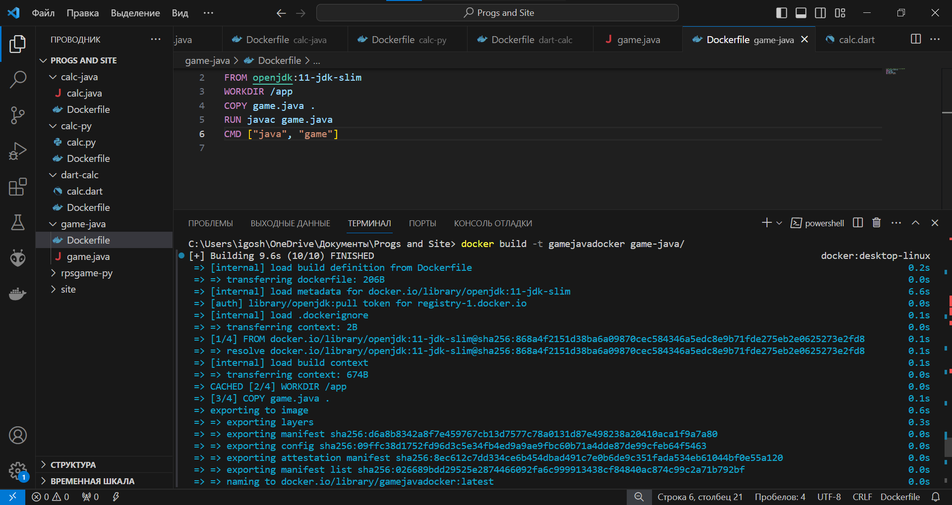

Рисунок 46 – Докерфайл игры джава

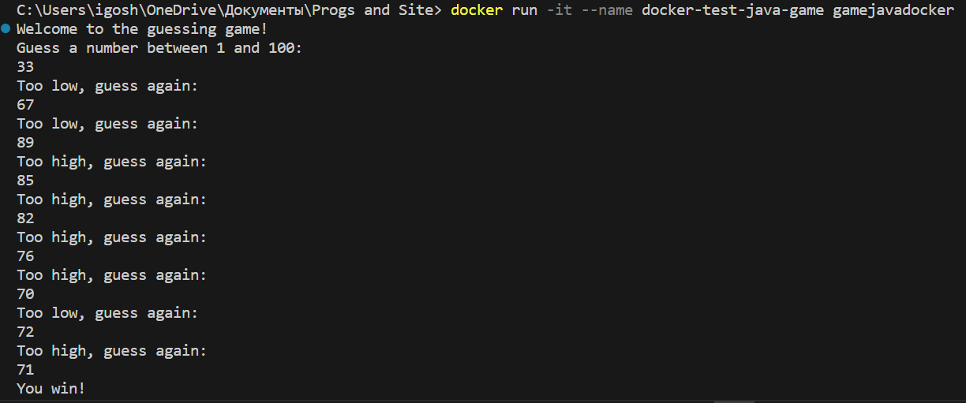

Рисунок 47 – Результат работы игры джава

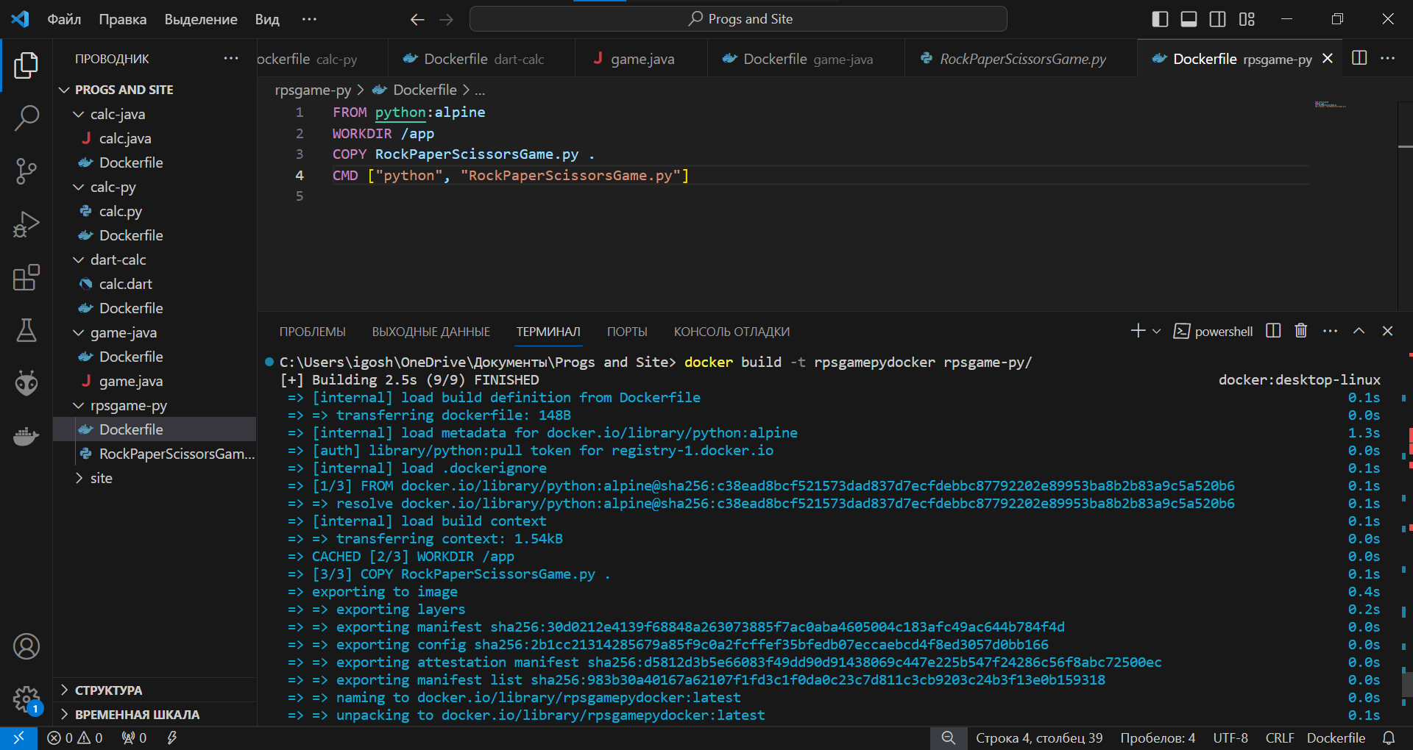

Рисунок 48 – Докерфайл игры питон

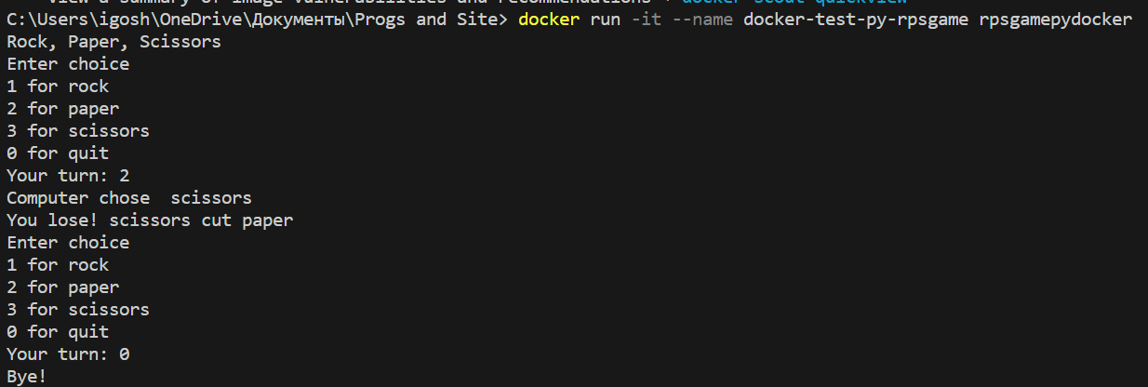

Рисунок 49 – Результат работы игры питон

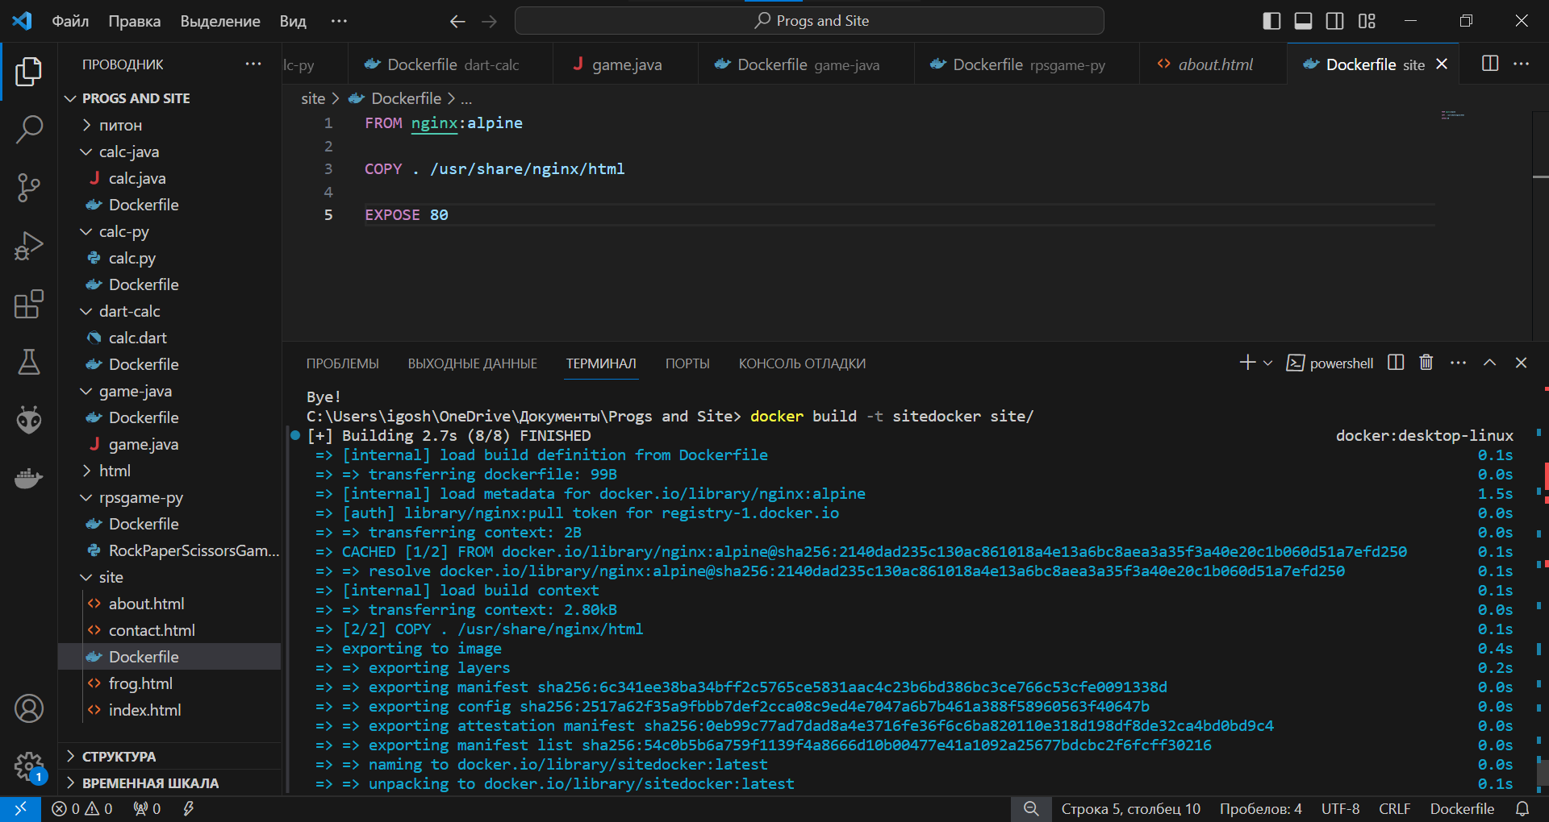

Рисунок 50 – Докерфайл сайта



Рисунок 51 – Запуск сайта

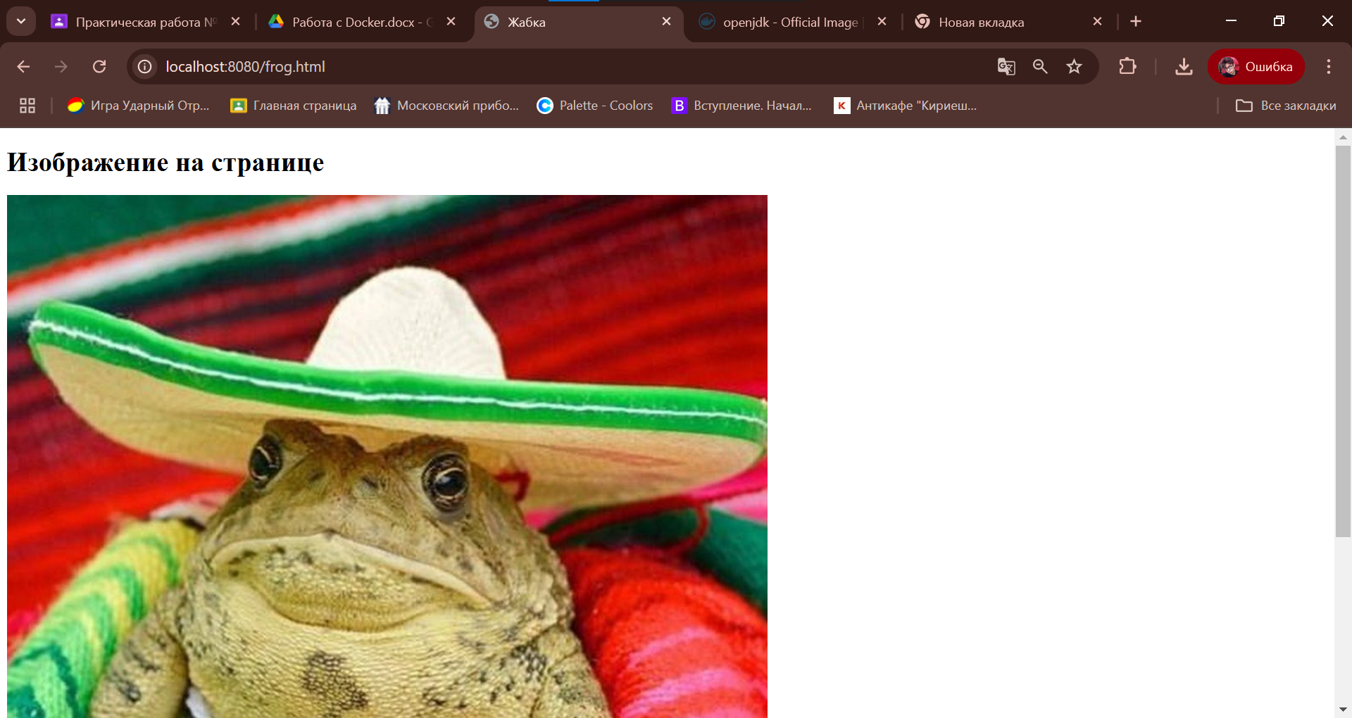

Рисунок 52 – Вывод секретной страницы сайта

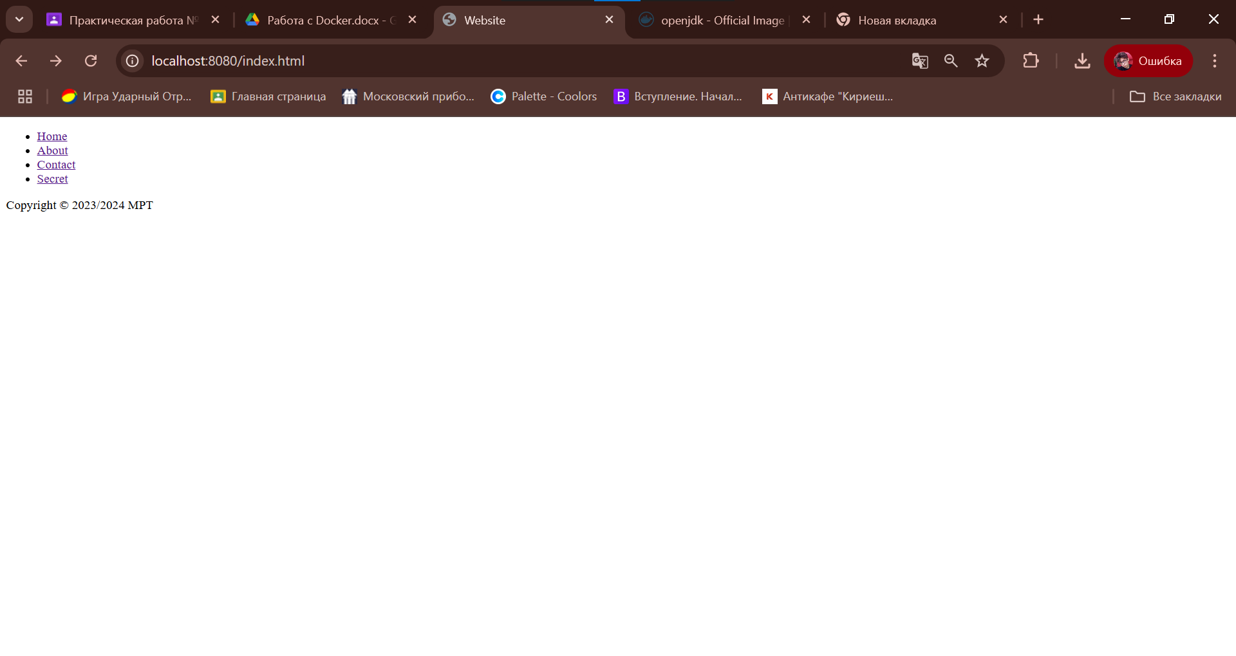

Рисунок 53 – Вывод главной страницы сайта

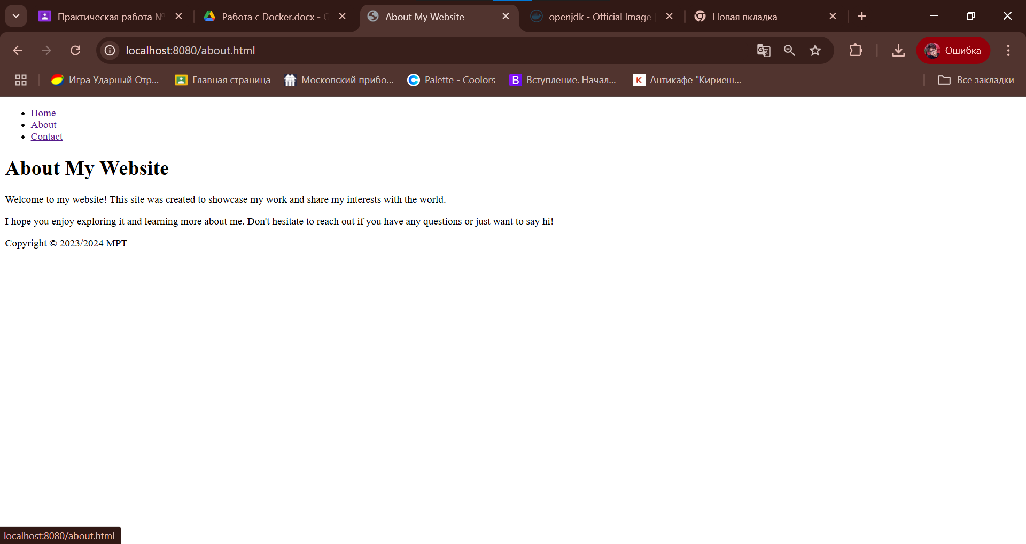

Рисунок 54 – Вывод страницы «Обо мне» сайта

1. Загрузка готовых файлов на Github

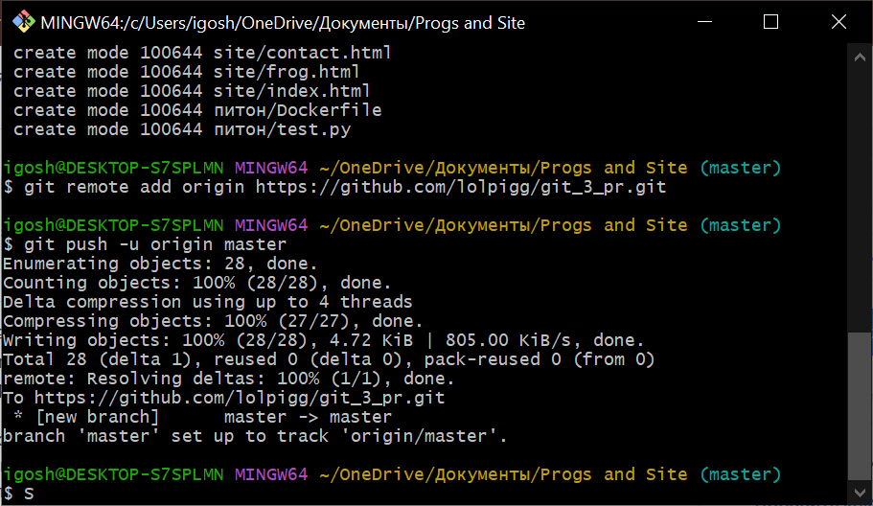

Рисунок 55 – Загрузка на репозиторий гитхаб

Ссылка на репозиторий: https://github.com/lolpigg/git_3_pr.

Вывод: научились работать с технологией Docker, собирая и развертывая контейнеры.

# Практическая работа №4

Тема: «Развертывание приложений в Docker»

Цель работы: научится развертывать приложения с помощью Docker, развернув для примера приложение time-db.

Начать развертывание приложений следует с создания Dockerfile для API, который начинается с указания базового образа Node.js на основе Alpine, что обеспечивает легковесность и быстроту. В нем создается рабочая директория, в которую копируются файлы package.json и package-lock.json для установки зависимостей с помощью команды npm install, что позволяет заранее загрузить все необходимые библиотеки. Далее копируются остальные файлы проекта в контейнер. Открывается порт 5000, чтобы приложение могло принимать входящие запросы. При запуске контейнера выполняется команда npm run dev, которая открывает отладочную версию приложения, обеспечивая автоматическую перезагрузку при изменениях в коде.

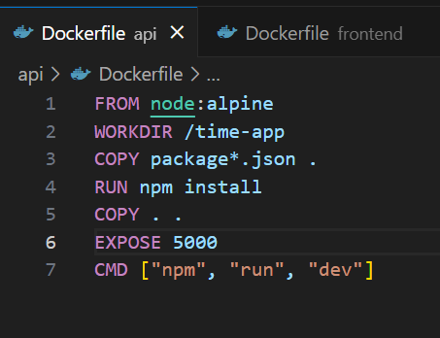

Рисунок 56 – Докерфайл API

Следующий Dockerfile предназначен для фронтенда, отличается он лишь тем, что порт указывается другой - 8954.

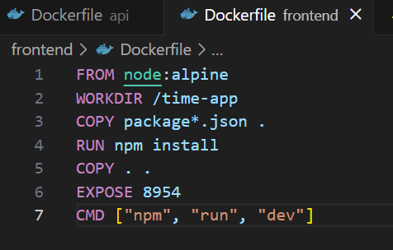

Рисунок 57 – Докерфайл фронтенда

В данном docker-compose файле определены четыре сервиса: api, frontend, mysql и adminer. Каждый сервис имеет свой набор настроек, которые позволяют управлять их поведением. Команда restart: always обеспечивает автоматический перезапуск контейнеров в случае их сбоя, что повышает надежность приложения. Сервис api строится из локальной директории ./api и связывает порт 5555 хоста с портом 5000 контейнера, что позволяет взаимодействовать с API через указанный порт. Он зависит от сервиса mysql, который использует официальный образ MySQL и настраивается с помощью переменных окружения для установки пароля администратора и создания базы данных time_db. Данные MySQL сохраняются в постоянном томе mysql_data, что предотвращает их потерю при перезапуске контейнера. Сервис frontend также строится из локальной директории и связывает порт 2727 хоста с портом 8954 контейнера, обеспечивая доступ к пользовательскому интерфейсу. Наконец, сервис adminer предоставляет веб-интерфейс для управления базой данных, доступный на порту 2828. Благодаря этим командам приложение способно функционировать исправно и передавать данные между собой после запуска.

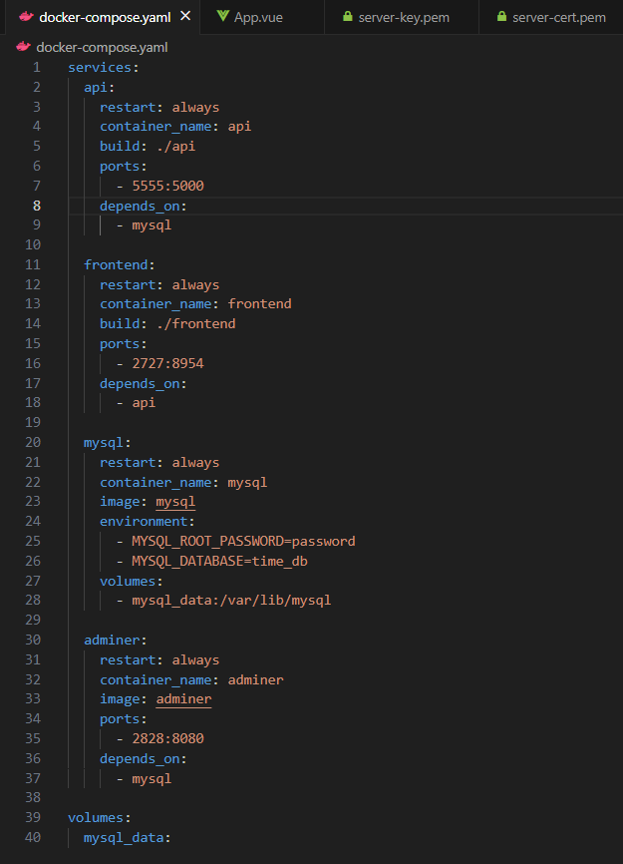

Рисунок 58 – Файл docker-compose приложения

Написав файл сборки, запускаем сборку командой ниже.

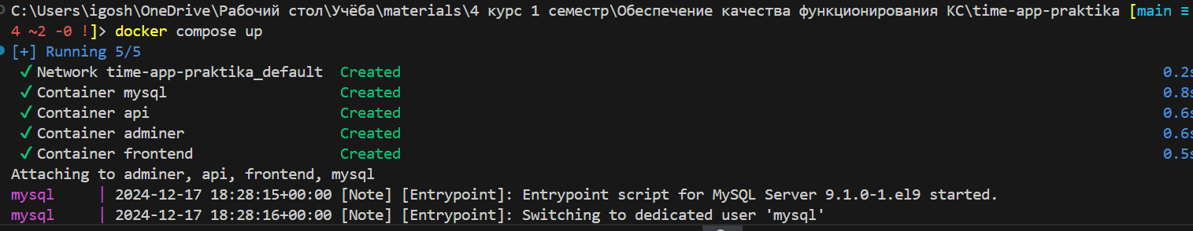

Рисунок 59 – Сборка контейнеров

Результат работы API:

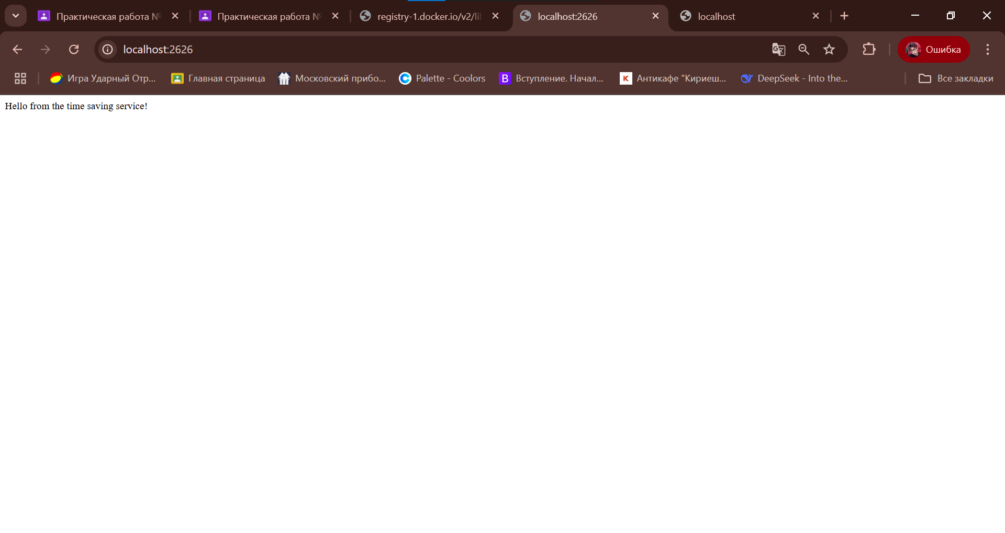

Рисунок 60 – Успешный запуск API

Результат работы фронтенда:

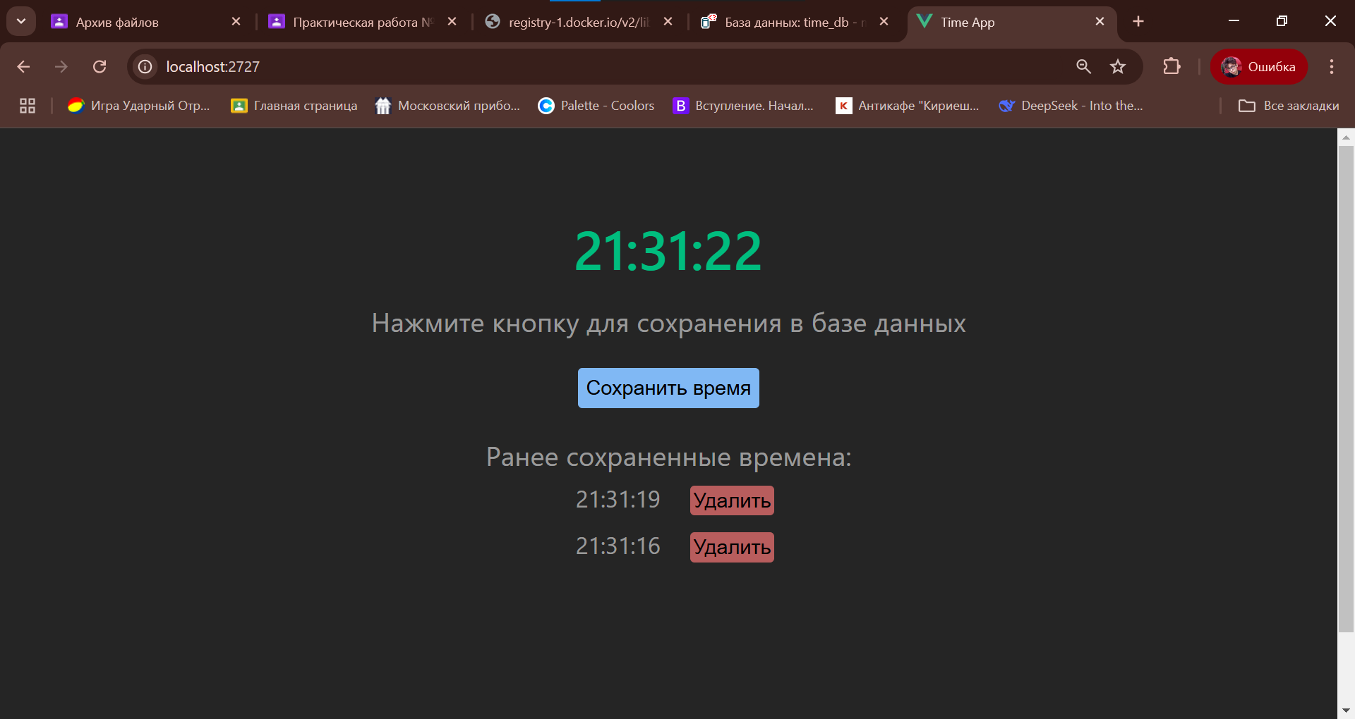

Рисунок 61 – Успешный запуск приложения времени

Результат работы Adminer:

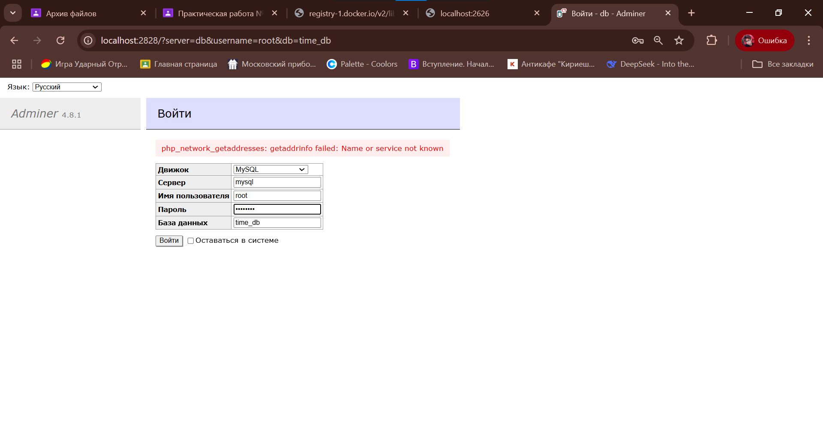

Рисунок 62 – Ввод данных для авторизации в приложении Adminer

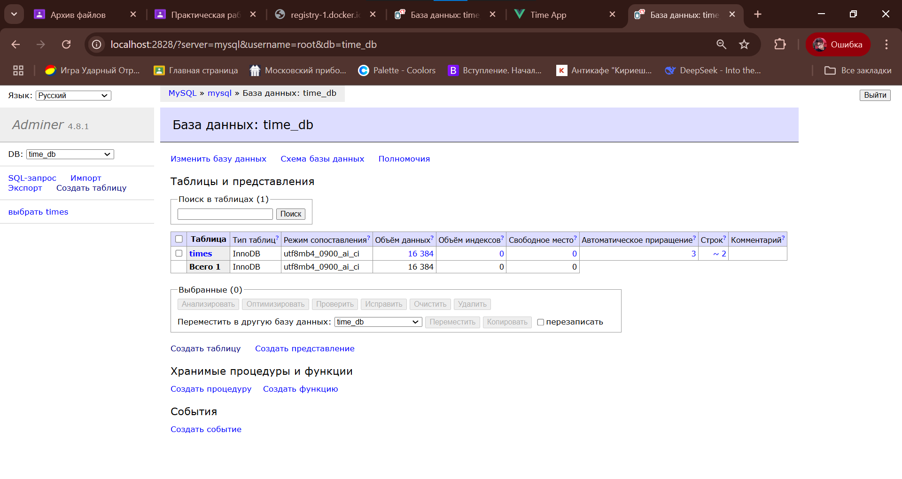

Рисунок 63 – Успешный запуск приложения Adminer с данными и таблицами

Вывод: научились развертывать приложения с помощью Docker, развернув для примера приложение time-db.

# Практическая работа №5

Тема: «Развертывание оконных приложений в Docker»

Цель работы: научиться развертывать оконные приложения разных форматов и ОС.

Начать следует с создания докерфайла. Здесь используются следующие команды:

* FROM: Указывает базовый образ для контейнера, в данном случае — последнюю версию Ubuntu.
* RUN: Выполняет команды в контейнере.
* apt-get update: Обновляет информацию о доступных пакетах.
* apt-get install -y x11-apps xauth: Устанавливает X11-приложения (например, xeyes) и xauth для аутентификации X-сессий.
* rm -rf /var/lib/apt/lists/*: Удаляет кеш пакетов для уменьшения размера образа.
* ENV: Устанавливает переменную окружения. Здесь DISPLAY указывает, что X11-сервер находится на хосте (внешнем) по адресу host.docker.internal:0.
* CMD: Определяет команду, которая будет выполнена при запуске контейнера. В данном случае запускает приложение xeyes, которое отображает глаза, следящие за курсором мыши.

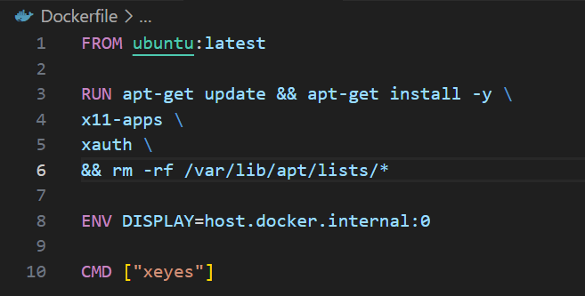

Рисунок 64 – Докерфайл xeyes

Теперь же уже знакомой командой build нужно создать контейнер докера.

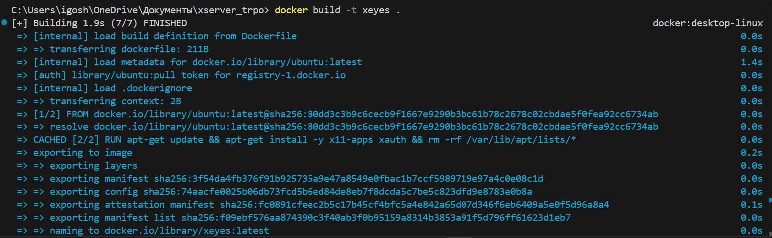

Рисунок 65 – Билд xeyes

Командой run с указанием названия контейнера запускается приложение.



Рисунок 66 – Запуск билда xeyes

Результат работы:

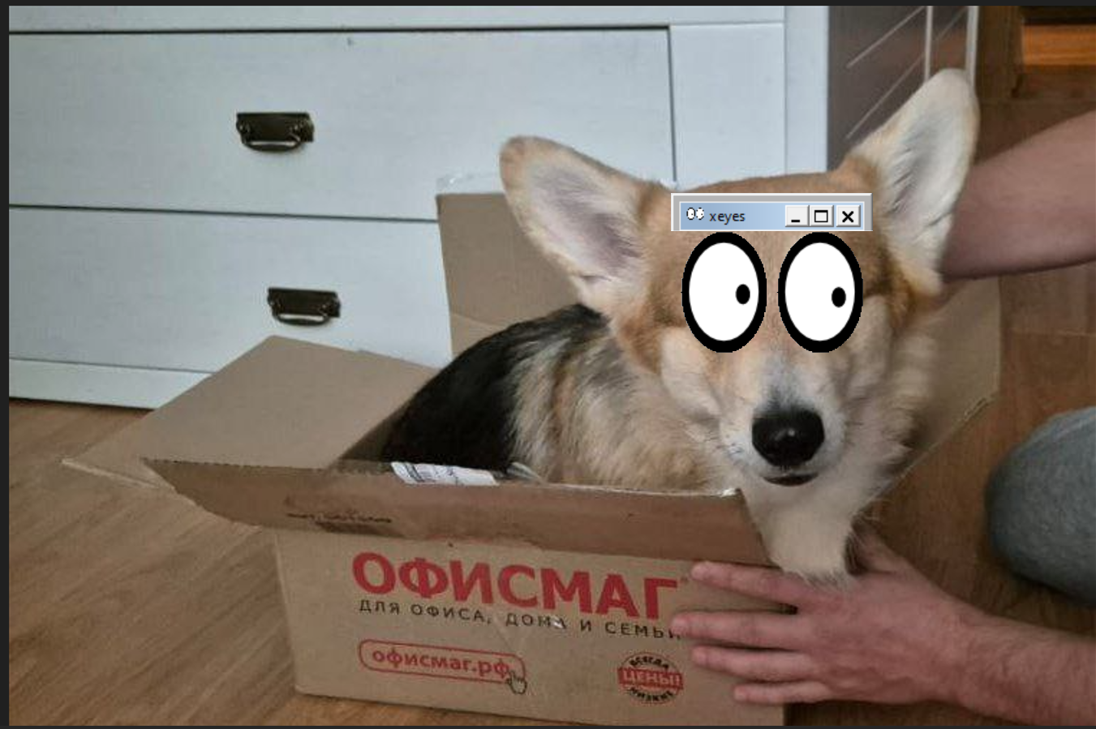

Рисунок 67 – Результат работы запуска билда xeyes

Теперь необходимо развернуть приложение калькулятора в формате .jar файла, для чего нужно несколько изменить файл докера.

Изменения:

* В список устанавливаемых пакетов добавлен openjdk-17-jre, что позволяет запускать Java-программы.
* Добавлено копирование файла calc.jar из локальной директории хоста в рабочую директорию контейнера.
* Изменена команда CMD, ибо для запуска калькулятора нужно прописать: «java», «-jar» и «calc.jar».

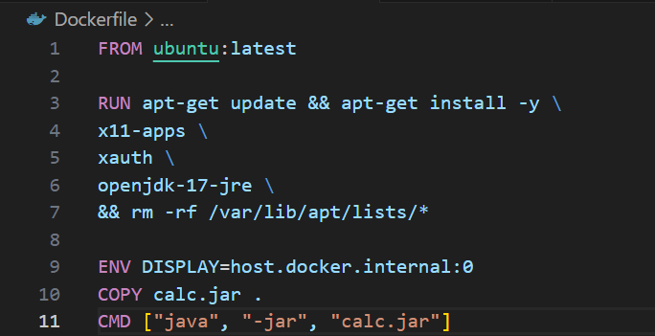

Рисунок 68 – Докерфайл calc.jar

Далее, как и в прошлый раз, необходимо создать контейнер командой build.

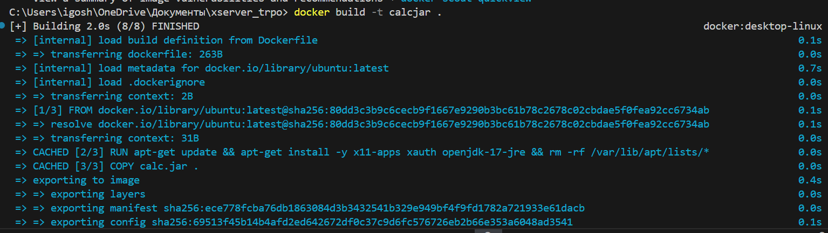

Рисунок 69 – Билд calc.jar

Создав контейнер, необходимо запустить его командой run.

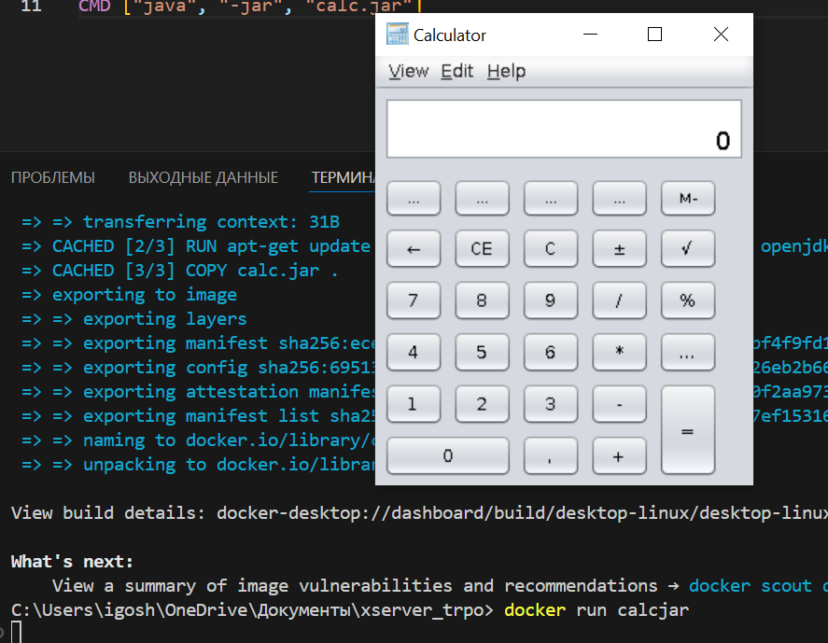

Рисунок 70 – Запуск билда calc.jar и его результат работы

Вывод: научились развертывать оконные приложения разных форматов и ОС.